ΕΙΣΗΓΗΤΙΚΗ ΕΚΘΕΣΗ
Στο σχέδιο νόμου «Κύρωση Διεθνούς Συμβάσεως για την ετοιμότητα, συνεργασία και αντιμετώπιση της ρύπανσης της θάλασσας από πετρέλαιο, του 1990

Προς της Βουλή των Ελλήνων

- Η συλλογική και άμεση αντιμετώπιση από τα διάφορα κράτη των προβλημάτων που δημιουργούνται από την υποβάθμιση της ποιότητας του θαλάσσιου περιβάλλοντος λόγω της ανυπολόγιστης αξίας του τελευταίου για τον άνθρωπο αποτελεί πρωταρχική φροντίδα των κυβερνήσεων και των αρμόδιων διεθνών οργανισμών.
2. Μεταξύ των διεθνών οργανισμών που ασχολούνται συστηματικά με τη προστασία του θαλάσσιου περιβάλλοντος πρωτεύοντα ρόλο διαδραματίζει και ο εξειδικευμένος για θέματα ναυτιλίας Διεθνής Ναυτιλιακός Οργανισμός (ΙΜΟ).
3. Στα πλαίσια των προσπαθειών που καταβάλλει ο Διεθνής Ναυτιλιακός Οργανισμός (ΙΜΟ) για την προστασία και προαγωγή της ποιότητας του θαλάσσιου περιβάλλοντος συμπεριλαμβάνεται η κατάρτιση το έτος 1990 από την αρμόδια Επιτροπή Προστασίας Θαλάσσιου Περιβάλλοντος (MEPC)ενός σχεδίου Διεθνούς Σύμβασης «Για την ετοιμότητα, συνεργασία και αντιμετώπιση της ρύπανσης της θάλασσας από πετρέλαιο (OPRC).
4. Το τελικό κείμενο της ανωτέρω Διεθνούς Σύμβασης υιοθετήθηκε στο Λονδίνο την 30^{η} Νοεμβρίου 1990μ σε Διεθνή Διάσκεψη και υπογράφτηκε από την πλειοψηφία των κρατών που συμμετείχαν σε αυτήν. Η Ελληνική αντιπροσωπεία προσυπόγραψε το τελικό κείμενο με επιφύλαξη κύρωσης.
5. Η ανωτέρω Σύμβαση αποτελείται από το προοίμιο, από δεκαεννέα (19) συνολικά άρθρα, καθώς και από ένα Παράρτημα που ρυθμίζει θέματα αποζημίωσης ενός Κράτους-Μέρους για παροχή βοήθειας σε άλλο, μετά από σχετική αίτηση του για την αντιμετώπιση περιστατικού ρύπανσης από πετρέλαιο.
6. Σύμφωνα με το άρθρο 16 της Σύμβασης αυτή τίθεται διεθνώς σε εφαρμογή δώδεκα (12) μήνες μετά την ημερομηνία κατά την οποία τουλάχιστο δεκαπέντε (15) κράτη ή έχουν υπογράψει αυτήν χωρίς επιφύλαξη ως προς την κύρωση, αποδοχή ή έγκριση ή έχουν καταθέσει τα απαιτούμενα όργανα. Η απαίτηση αυτή καλύφθηκε ήδη τη 13.5.94 οπότε η Σύμβαση θα τεθεί διεθνώς σε ισχύ τη 13.5.1995.
7. Για την προώθηση της κύρωσης από τη χώρα μας της Διεθνούς Σύμβασης 1990. Για την ετοιμότητα συνεργασία και αντιμετώπιση της ρύπανσης της θάλασσας από πετρέλαιο συμφωνούν και τα συναρμόδια Υπουργεία Εξωτερικών, Περιβάλλοντος, Χωροταξίας και Δημοσίων έργων, Βιομηχανίας, Ενέργειας και Τεχνολογίας, καθώς και το Ναυτικό Επιμελητήριο της Ελλάδος (Ν.Ε.Ε) και η Ένωση Ελλήνων Εφοπλιστών (Ε.Ε.Ε.).
8. Ειδικότερα κατ’ άρθρο στην υπόψη Διεθνή Σύμβαση προβλέπονται τα ακόλουθα:

Άρθρο 1

Αναφέρεται σε γενικές διατάξεις της Διεθνούς Σύμβασης.

Άρθρο 2

Αναφέρεται στους ορισμούς διαφόρων εννοιών που δίνονται στα επί μέρους άρθρα της προτεινόμενης για κύρωση Διεθνούς Σύμβασης.

Άρθρο 3

Καθιερώνεται η υποχρέωση εφοδιασμού των πλοίων, των θαλάσσιων εγκαταστάσεων διακίνησης πετρελαιοειδών, των λιμένων κλπ. με σχέδια έκτακτης ανάγκης για την αντιμετώπιση περιστατικών ρύπανσης της θάλασσας από πετρέλαιο.

Άρθρο 4

Καθορίζεται η διαδικασία αναφοράς στις αρμόδιες αρχές περιστατικών ρύπανσης της θάλασσας από πετρέλαιο, προκαλουμένων από πλοία, θαλάσσιες εγκαταστάσεις κλπ. με σκοπό το συντονισμό των ενεργειών για την αντιμετώπισή τους.

Άρθρο 5

Αναφέρεται στις ενέργειες των αρμόδιων αρχών μετά τη λήψη αναφοράς ή πληροφορίας σχετικά με περιστατικό πρόκλησης ρύπανσης της θάλασσας με σκοπό την αντιμετώπισή του.

Άρθρο 6

Καθιερώνεται εάν εθνικό σύστημα για την άμεση και αποτελεσματική αντιμετώπιση των περιστατικών ρύπανσης της θάλασσας από πετρέλαιο. Το σύστημα αυτό περιλαμβάνει τις αρμόδιες εθνικές αρχές που είναι υπεύθυνες για την ετοιμότητα και αντιμετώπιση της ρύπανσης, του εθνικού συντονιστή για τη λήψη και διαβίβαση των αναφορών που προβλέπει το άρθρο 4, καθώς και τον καθορισμό του αναγκαίου εξοπλισμού, την εκπαίδευση του προσωπικού και το συντονισμό των ενεργειών των εμπλεκομένων φορέων.

Άρθρο 7

Αναφέρεται στη διεθνή συνεργασία μεταξύ των χωρών σε θέματα αντιμετώπισης περιστατικών ρύπανσης της θάλασσας από πετρέλαιο.

Άρθρο 8

Καθιερώνεται η διεθνής συνεργασία για την προαγωγή και ανταλλαγή των αποτελεσμάτων έρευνας και ανάπτυξης προγραμμάτων, σχετικά με την επαύξηση της ικανότητας προετοιμασίας και αντιμετώπισης της ρύπανσης από πετρέλαιο.

Άρθρο 9

Καθιερώνεται η διεθνής τεχνική συνεργασία για την εκπαίδευση του προσωπικού, την εξασφάλιση παροχής της σχετικής τεχνολογίας και εξοπλισμού και την από κοινού διενέργεια προγραμμάτων έρευνας και ανάπτυξης.

Άρθρο 10

Προωθείται η διμερής και πολυμερής συνεργασία για την ετοιμότητα και αντιμετώπιση της ρύπανσης από πετρέλαιο.

Άρθρο 11

Αναφέρεται σε ρυθμίσεις που απορρέουν από άλλες Συμβάσεις ή διεθνείς συμφωνίες.

Άρθρο 12

Αναφέρεται σε θεσμικές διατάξεις στους τομείς πληροφόρησης, μόρφωσης και εκπαίδευσης, στις τεχνικές υπηρεσίες και την τεχνική βοήθεια για την αντιμετώπιση της ρύπανσης από πετρέλαιο.

Άρθρο 13

Αναφέρεται στην εκτίμηση της αποτελεσματικότητας της Σύμβασης στα πλαίσια του Διεθνούς Ναυτιλιακού Οργανισμού (ΙΜΟ).

Άρθρα 14-19

Αναφέρονται σε διαδικαστικά θέματα για την τροποποίηση κύρωση, θέσει σε ισχύ, την καταγγελία, το θεματοφύλακα για τις επίσημες γλώσσες της Σύμβασης.
9. Το Παράρτημα της Σύμβασης, όπως προαναφέρθηκε, ρυθμίζει θέματα αποζημίωσης μεταξύ κρατών, σε περίπτωση παροχής, ύστερα από αίτηση, βοήθειας σε ένα κράτος για την αντιμετώπιση περιστατικού ρύπανσης της θάλασσας από πετρέλαιο.
10. Το σχέδιο του κυρωτικού νόμου της Σύμβασης περιλαμβάνει επίσης έντεκα (11) άρθρο που ρυθμίζουν θέματα εφαρμογής στη χώρα μας της προτεινόμενης για κύρωση Διεθνούς Σύμβασης.
11. Ειδικότερα κατ’ άρθρο, προβλέπονται τα ακόλουθα:

Άρθρο πρώτο

Αναφέρεται στην Κύρωση της Διεθνούς Σύμβασης 1990. Για την ετοιμότητα, συνεργασία και αντιμετώπιση της ρύπανσης της θάλασσας από πετρέλαιο και του Παραρτήματός αυτής.

Άρθρο δεύτερο

Δίνονται οι ορισμοί των εννοιών για την εφαρμογή των διατάξεων της Σύμβασης που προτείνεται για κύρωση.

Άρθρο τρίτο

Καθορίζεται ή έκταση εφαρμογής της Διεθνούς Σύμβασης του κυρωτικού νόμου και των προεδρικών διαταγμάτων και υπουργικών αποφάσεων που θα εκδοθούν σε εκτέλεση των διατάξεων αυτών.

Άρθρο τέταρτο

Καθορίζεται το αρμόδιο όργανα (εθνικός συντονιστής) για τη λήψη και μεταβίβαση των αναφορών που προβλέπονται στο άρθρο 4 της Σύμβασης και το συντονισμό των ενεργειών που απαιτούνται για την αντιμετώπιση περιστατικού ρύπανσης, σύμφωνα με το εθνικό σχέδιο έκτακτης ανάγκης.

Άρθρο πέμπτο

Ρυθμίζονται θέματα κατάρτισης, έγκρισης και εφαρμογής περιφερειακών και τοπικών σχεδίων έκτακτης ανάγκης για την αντιμετώπιση περιστατικών ρύπανσης, καθαρισμού του αναγκαίου εξοπλισμού, του βαθμού εκπαίδευσης του προσωπικού και ελέγχου συμμόρφωσης των πλοίων και εγκαταστάσεων προς τις διατάξεις της Σύμβασης.

Άρθρο έκτο

Αναφέρεται στον έλεγχο του εξοπλισμού των εγκαταστάσεων των χρησιμοποιούνται για τη διακίνηση πετρελαιοειδών ή άλλων επιβλαβών ουσιών με πλοία.

Άρθρο έβδομο

Καθορίζονται οι όροι και λεπτομέρειες συμμόρφωσης και εφαρμογής των διατάξεων του κυρωτικού νόμου και της Σύμβασης.

Άρθρο όγδοο

Καθορίζεται η διαδικασία τροποποίησης και συμπλήρωσης των διατάξεων της Σύμβασης και η κωδικοποίηση αυτών σε ενιαίο κείμενο.

Άρθρο ένατο

Αναφέρεται στη διαδικασία επιβολής διοικητικών κυρώσεων (προστίμου) μέχρι 2.000.000 δρχ. σε περίπτωση παράβασης των διατάξεων της Σύμβασης του κυρωτικού νόμου και των σε εκτέλεση αυτών εκδιδόμενων προεδρικών διαταγμάτων και υπουργικών αποφάσεων, με την επιφύλαξη εφαρμογής των διατάξεων των άρθρων 13 και 14 του ν. 743/1977 «Περί προστασίας του θαλάσσιου περιβάλλοντος και ρυθμίσεως συναφών θεμάτων, όπως ισχύει.

Άρθρο δέκατο

Αναφέρεται σε τροποποιήσεις διατάξεων του ν. 743/1977 (ΦΕΚ 319^{Α}΄) «Περί προστασίας του θαλάσσιου περιβάλλοντος και ρυθμίσεως συναφών θεμάτων, καθώς και σε προσθήκη εδαφίου (γ) στο άρθρο έκτο του ν. 1638/1986 (ΦΕΚ 108 Α΄) «Ίδρυση διεθνούς κεφαλαίου για την αποζημίωση ζημιών ρύπανσης από πετρελαιοειδή και ρύθμισης συναφών θεμάτων.
Ειδικότερα:
Με την ψήφιση και εφαρμογή του ν. 743/1977 επιτεύχθηκε η συμπλήρωση, ο εκσυγχρονισμός και η κωδικοποίηση για την πρόληψη και αντιμετώπιση της ρύπανσης της θάλασσας. Παρά την αποφασιστικής σημασίας συμβολή του παραπάνω νόμου στη βελτίωση της ποιότητας του θαλάσσιου περιβάλλοντος της χώρας, κατά το χρονικό διάστημα εφαρμογής του, διαπιστώθηκαν ορισμένες αδυναμίες σε κάποιες διατάξεις του. Με την ψήφιση του ν. 1147/1981 «Κύρωση Διεθνούς Συμβάσεως 1972 για την πρόληψη ρύπανσης της θάλασσας από απορρίψεις κλπ (ΦΕΚ 110 Α΄) τροποποιήθηκαν και συμπληρώθηκαν με το άρθρο ένατο αυτού, τα άρθρα 6 και 13 του ν. 743/1977, προκειμένου αυτός να γίνει πιο αποτελεσματικός στην εκπλήρωση του στόχου του.
Παρά τις πιο πάνω βελτιώσεις, εξακολουθεί η ανάγκη θεραπείας ορισμένων ακόμη αδυναμιών που έχουν διαπιστωθεί στις διατάξεις του ν. 743/1977, προκειμένου αυτές να εναρμονιστούν με τις σημερινές απαιτήσεις και συνθήκες, μετά τις πρόσφατες εξελίξεις στον τομέα προστασίας του θαλάσσιου περιβάλλοντος.
Οι διατάξεις των άρθρων του ν. 743/1977, οι οποίες τροποποιούνται ή συμπληρώνονται προβλέπουν τα εξής:

Άρθρο 1

Τροποποιούνται οι ορισμοί διαφόρων εννοιών που δίνονται στα επί μέρους άρθρα του νόμου και προστίθενται νέοι, ώστε να ανταποκρίνονται στις σημερινές συνθήκες και στις πρόσφατες εξελίξεις στον τομέα προστασίας του θαλάσσιου περιβάλλοντος.

Άρθρο 2

Στο εδάφιο (α) της παραγράφου 1 προστίθεται η φράση αλλά και από κάθε άλλη πηγή ρύπανσης, ώστε εκτός των πλοίων, δεξαμενόπλοιων και των εγκαταστάσεων, να συμπεριληφθεί και κάθε άλλη πηγή ρύπανσης του θαλάσσιου περιβάλλοντος, όπως βυτιοφόρο οχήματα, οικίες, ξενοδοχεία κλπ. που δεν είχαν περιληφθεί κατά την κατάρτιση του νόμου.

Άρθρο 3

Το εδάφιο (α) της παραγράφου (1) αντικαθίσταται ώστε να συμπεριληφθούν στην απαγόρευση απόρριψης στους λιμένες, τις ακτές και στα χωρικά ύδατα της χώρας οι ρυπαντές «πετρέλαιο». «πετρελαιοειδή μίγματα» και «επιβλαβείς ουσίες». Αν και η απαγόρευση αυτή συνάγεται από το όλο πνεύμα του νόμου, η έλλειψη των ορισμών των ανωτέρω ρυπαντών έχει σαν συνέπεια να αμφισβητείται πολλές φορές από τους υπαίτιους προκλήσεις ρυπάνσεις της θάλασσας κατά τα απορρίψεις των εν λόγω ρυπαντικών ουσιών, η δυνατότητα εφαρμογής της διάταξης αυτής.

Άρθρο 4

Με την αντικατάσταση της διάταξης αυτής καθίσταται περισσότερο εμφανής η υποχρέωση των πλοίων και δεξαμενόπλοιων ανεξαρτήτως σημαίας που καταπλέουν σε ελληνικά λιμάνια όρμους και αγκυροβόλια, να συμμορφώνονται με τις Διεθνείς Συμβάσεις που ισχύουν και να παραδίδουν τα πάσης φύσεως πετρελαιοειδή κατάλοιπα, απορρίμματα, υπολείμματα φορτίου κλπ στις αναγνωρισμένες ευκολίες υποδοχής που λειτουργούν στα λιμάνια. Επίσης καθορίζονται περιοριστικά οι περιπτώσεις που τα εν λόγω πλοία και δεξαμενόπλοια μπορούν να απαλλάσσονται από την υποχρέωση αυτή, εφόσον δεν τίθεται σε κίνδυνο η προστασία του θαλάσσιου περιβάλλοντος.

Άρθρο 6

Με τη διάταξη της παραγράφου 4 επιβάλλεται η υποχρέωση στους πλοιάρχους των πλοίων που καταπλέουν σε ελληνικό λιμένα για διενέργεια φορτοεκφορτώσεων, να ενημερώνουν είκοσι τέσσερις (24) τουλάχιστον ώρες πριν από τον κατάπλου, την τοπική λιμενική αρχή, σχετικά με τον τελευταίο λιμένα προσέγγισης στην αλλοδαπή, το είδος και τη ποσότητα φορτίου και της τυχόν υφιστάμενης προς παράδοση ποσότητας πετρελαιοειδών καταλοίπων και ακαθάρτου έρματος. Με την προτεινόμενη προσθήκη η ανωτέρω υποχρέωση των πλοιάρχων επεκτείνεται και στη μεταφορά επιβλαβών χημικών ουσιών, λόγω των σοβαρών κινδύνων που εγκυμονούν για το θαλάσσιο περιβάλλον.

Άρθρα 7 και 8

Με τις διατάξεις των παραπάνω άρθρων επιβάλλονται ορισμένες υποχρεώσεις στους πλοιάρχους δεξαμενόπλοιων που έχουν υποστεί ατύχημα ή βλάβη από την οποία ενδέχεται να προκληθεί ρύπανση της θάλασσας. Με τη συμπλήρωση των εν λόγω διατάξεων επεκτείνεται η εφαρμογή των σχετικών υποχρεώσεων τόσο στα χημικά δεξαμενόπλοια όσο και στα λοιπά πλοία που μεταφέρουν επιβλαβείς χημικές ουσίες σε συσκευασία.

Άρθρο 9

Με την τροποποίηση του παραπάνω άρθρου καθιερώνεται η συμμετοχή του Υπουργείου Περιβάλλοντος, Χωροταξίας και Δημοσίων Έργων στις διαδικασίες αναγνώρισης των χερσαίων ευκολιών υποδοχής καταλοίπων. Η ρύθμιση αυτή κρίνεται αναγκαία, λόγω του ρυθμιστικού ρόλου που ασκεί το Υπουργείο Περιβάλλοντος, Χωροταξίας και Δημοσίων Έργων σε κάθε επέμβαση στο περιβάλλον.

Άρθρο 10

Η αντικατάσταση της παραγράφου 3 του παραπάνω άρθρου κρίθηκε αναγκαία, προκειμένου να εναρμονιστεί με τις σχετικές διατάξεις του ν. 1650/1986 «Για την προστασία του περιβάλλοντος, ως προς την υποχρέωση υποβολής μελέτης περιβαλλοντικών επιπτώσεων για τις δραστηριότητες ή εγκαταστάσεις εκείνες που λόγω της φύσεως της λειτουργίας τους έχουν δυσμενείς επιπτώσεις στο θαλάσσιο περιβάλλον.

Άρθρο 11

Με τις διατάξεις του ανωτέρω άρθρου καθορίζονται οι υποχρεώσεις των υπεύθυνων των πλοίων και των εγκαταστάσεων σε περίπτωση πρόκλησης ρύπανσης, να ενημερώνουν χωρίς καθυστέρηση την αρμόδια λιμενική αρχή και να λαμβάνουν κάθε πρόσφορο μέτρο για την αποτροπή, περιορισμό και αντιμετώπιση της. Με την αντικατάσταση της παραγράφου 1, επιβάλλεται η κινητοποίηση του απαιτούμενου εξοπλισμού και ανθρώπινου δυναμικού, σύμφωνα με τα υφιστάμενα σχέδια αντιμετώπισης της ρύπανσης, σε περίπτωση δε που ο υπαίτιος ή οι συνυπεύθυνοι αδυνατούν να λάβουν τα αναγκαία μέτρα στην έκταση που απαιτείται, τότε υποχρεούνται να αναθέτουν τις εργασίες αυτές σε αναγνωρισμένες επιχειρήσεις αντιμετώπισης της ρύπανσης. Επίσης προστίθενται τρεις νέες παράγραφοι που προβλέπουν αντίστοιχα ότι οι εργασίες για την αντιμετώπιση του περιστατικού ρύπανσης εκτελούνται υπό την άμεση εποπτεία της λιμενικής αρχής, καθορίζεται η διαδικασία αναγνώρισης με υπουργική απόφαση των ιδιωτικών επιχειρήσεων καταπολέμησης της ρύπανσης, καθώς και οι ευθύνες αυτών κατά την εκτέλεση της αποστολής τους.

Άρθρο 12

Στο άρθρο αυτό καθορίζονται τα υπόχρεα πρόσωπα για την αποκατάσταση των ζημιών ρύπανσης και την πληρωμή των σχετικών δαπανών που έγιναν από το Δημόσιο ή τρίτους για την αποτροπή ή εξουδετέρωση της ρύπανσης. Με τις νέες παραγράφους που προστίθενται, ρυθμίζεται η διαδικασία είσπραξης των δαπανών στις οποίες υποβλήθηκε το Δημόσιο και οι Ο.Τ.Α. για την αποτροπή ή αντιμετώπιση της ρύπανσης, ορίζεται ότι με υπουργική απόφαση καθορίζεται το κόστος χρησιμοποίησης των μέσων, ουσιών, υλικών του Λιμενικού Σώματος και η αμοιβή του προσωπικού για την αντιμετώπιση του περιστατικού, καθώς και την διαδικασία εξασφάλισης των απαιτήσεων του Δημοσίου χωρίς να παρεμποδίζεται ο απόπλους των πλοίων ή δεξαμενόπλοιων που προκάλεσαν τη ρύπανση.

Άρθρο 14

Με τη διάταξη του ανωτέρω άρθρου καθορίζεται η διαδικασία διαπίστωσης των παραβάσεων των διατάξεων του νόμου, για την επιβολή των προβλεπόμενων από το άρθρο 13 διοικητικών κυρώσεων (προστίμου) καθώς και η άσκηση των ενδίκων μέσων κατά των σχετικών αποφάσεων.
Με την προσθήκη εδαφίου στην παράγραφο 1, ορίζεται ότι η παράβαση δύναται να διαπιστώνεται με ειδικό εξοπλισμό εντοπισμού και ανίχνευσης της ρύπανσης από εναέρια, πλωτά ή χερσαία μέσα. Η προσθήκη αυτή κρίθηκε αναγκαία λόγω της ανάπτυξης σύγχρονων τεχνολογιών στον τομέα εντοπισμού ρυπάνσεων και των υπαίτιων πρόκλησης αυτών.
Επίσης με σκοπό τη διευκόλυνση του απόπλου των πλοίων, κατά των οποίων έχει κινηθεί η διαδικασία επιβολής διοικητικών κυρώσεων για παραβάσεις διατάξεων του νόμου ιδίως κατά τη διάρκεια αργιών ή μη εργάσιμων ωρών των τραπεζών για την έκδοση εγγυητικής επιστολής, επιτρέπεται στο εξής με την προσθήκη της παραγράφου 5, ο απόπλους κατά την κρίση της αρχής, εφόσον κατατεθεί από τους ενδιαφερόμενους προσωπική επιταγή με την υποχρέωση αντικατάστασης της με ισόποση εγγυητική επιστολή, αμέσως μόλις αυτό γίνει εφικτό.
Τέλος η παράγραφος 10 συμπληρώνεται επίσης με διάταξη, σύμφωνα με την οποία η άσκηση της προσφυγής κατά της απόφασης επιβολής προστίμου δεν αναστέλλει την εκτέλεσή αυτής.
Αν και από το όλο πνεύμα του νόμου προκύπτει η σχετική βούληση του νομοθέτη, η ρητή διατύπωση κρίνεται επιβεβλημένη, ώστε να μην αφήνονται περιθώρια υποστήριξης αντίθετης άποψης.

Προσθήκη νέου άρθρου

Μετά το άρθρο 19 του νόμου προστίθεται νέο άρθρο με αριθμό 20, ενώ το υπάρχουν αναριθμείται σε 21. Με τη νέα διάταξη παρέχεται η ευχέρεια με την έκδοση προεδρικού διατάγματος, ύστερα από πρόταση των Υπουργών Περιβάλλοντος, Χωροταξίας και Δημοσίων Έργων και Εμπορικής Ναυτιλίας για την κωδικοποίηση σε ενιαίο κείμενο και τη μεταγλώττιση στη δημοτική όλων των διατάξεων του νόμου και των τροποποιήσεων του, ώστε να καταστεί ευχερέστερη η εφαρμογή τους τόσο από τις αρμόδιες αρχές, όσο και από τους ενδιαφερόμενους.

Άρθρο 11

Αναφέρεται στην έναρξη ισχύος του νόμου αυτού που αρχίζει από τη δημοσίευσή του στην Εφημερίδα της Κυβερνήσεως της δε κυρούμενης Διεθνούς Σύμβασης από την εκπλήρωση των προϋποθέσεων του άρθρου 16 αυτής.
12. Προσθήκη εδαφίου στο άρθρο έκτο του ν. 1638/1986 (ΦΕΚ 108 Α΄).
Στο άρθρο έκτο του ν. 1638/1986 κύρωση της Διεθνούς Σύμβασης του 1971 για την «Ίδρυση διεθνούς κεφαλαίου για την αποζημίωση ζημιών ρύπανσης από πετρελαιοειδή και ρύθμιση συναφών θεμάτων», προστίθεται δεύτερη παράγραφος, σύμφωνα με την οποία με προεδρικά διατάγματα, που εκδίδονται με πρόταση των Υπουργών Περιβάλλοντος, Χωροταξίας και Δημοσίων Έργων, Βιομηχανίας, Ενέργειας και Τεχνολογίας και Εμπορικής Ναυτιλίας, γίνονται αποδεκτές συμπληρώσεις και τροποποιήσεις της κυρούμενης Διεθνούς Σύμβασης, με τη διαδικασία που προβλέπεται από το άρθρο 45 αυτής.
Η προσθήκη της ανωτέρω παραγράφου κρίθηκε αναγκαία, προκειμένου να εναρμονισθεί με την αντίστοιχη διάταξη (άρθρο8α) του ν. 314/1976 κύρωση της Διεθνούς Σύμβασης του 1969 «Περί αστικής ευθύνης συνεπεία ζημιών ρύπανσης από πετρέλαιο κλπ., που διέπουν το ασφαλιστικό καθεστώς αποζημίωσης ζημιών ρύπανσης από πετρέλαιο και η εφαρμογή της σχετικής διάταξης να καταστεί περισσότερο ευέλικτη.
13. Για τη νομοθετική ρύθμιση των ανωτέρω υποβάλλετο στην Ολομέλεια της Βουλής συνημμένα το σχέδιο νόμου για την κύρωση της Διεθνούς Σύμβασης του 1990 «Για την ετοιμότητα, συνεργασία και αντιμετώπιση της ρύπανσης της θάλασσας από πετρέλαιο» μετά του κειμένου της Διεθνούς Σύμβασης του 1990 και του Παραρτήματος της στην αγγλική και της μετάφρασης αυτών στην ελληνική γλώσσα.

Αθήνα 6 Οκτωβρίου 1994

ΟΙ ΥΠΟΥΡΓΟΙ
ΕΞΩΤΕΡΙΚΩΝ
ΚΑΡΟΛΟΣ ΠΑΠΟΥΛΙΑΣ

ΒΙΟΜΗΧΑΝΙΑΣ ΕΝΕΡΓΕΙΑΣ ΚΑΙ ΤΕΧΝΟΛΟΓΙΑΣ
ΚΩΣΤΑΣ ΣΗΜΙΤΗΣ

ΠΕΡΙΒΑΛΛΟΝΤΟΣ ΧΩΡΟΤΑΞΙΑΣ ΚΑΙ ΔΗΜΟΣΙΩΝ ΕΡΓΩΝ
ΚΩΝΣΤΑΝΤΙΝΟΣ ΛΑΛΙΩΤΗΣ

ΕΜΠΟΡΙΚΗΣ ΝΑΥΤΙΛΙΑΣ
ΓΕΩΡΓΙΟΣ ΚΑΤΣΙΦΑΡΑΣ

ΣΧΕΔΙΟ ΝΟΜΟΥ

Κύρωση Διεθνούς Σύμβασης «για την ετοιμότητα
Συνεργασία και αντιμετώπιση της ρύπανσης της
Θάλασσας από πετρέλαιο 1990» και άλλες διατάξεις

Άρθρο πρώτο

Κυρώνεται και έχει την ισχύ που ορίζει το άρθρο 28 παρ. 1 του Συντάγματος, η Διεθνής Σύμβαση για την ετοιμότητα, συνεργασία και αντιμετώπιση της ρύπανσης της θάλασσας από πετρέλαιο, που υπογράφηκε στο Λονδίνο στις 30 Νοεμβρίου 1990, της οποίας το κείμενο σε πρωτότυπο στην αγγλική γλώσσα και σε μετάφραση στην ελληνική έχει ως εξής:

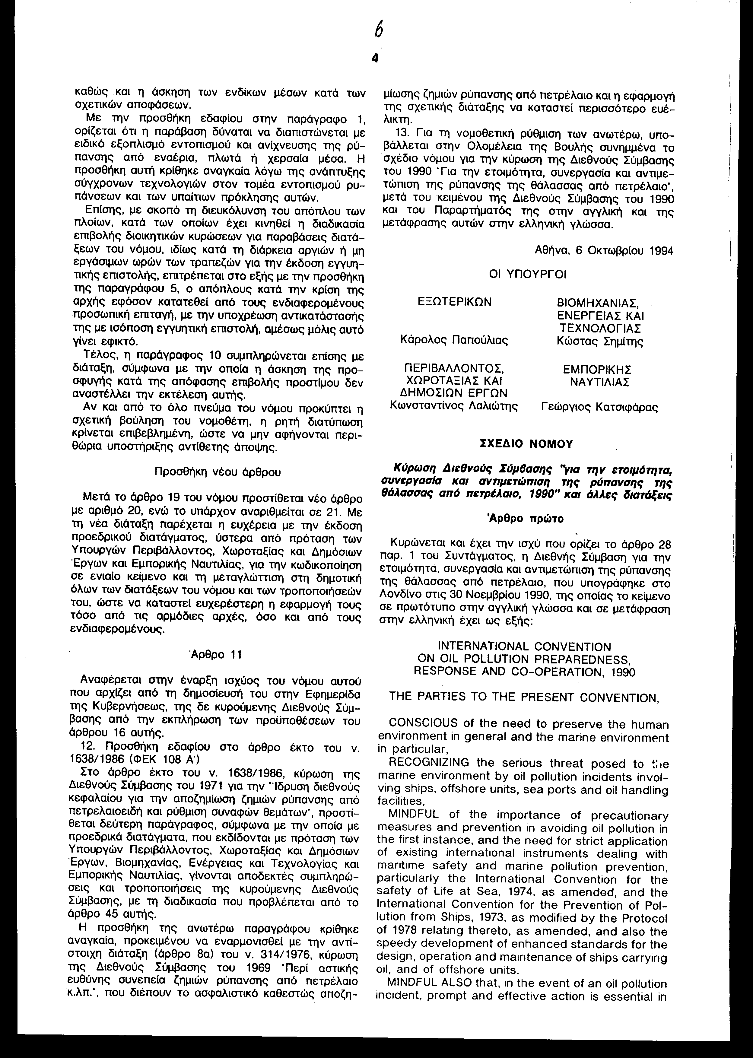

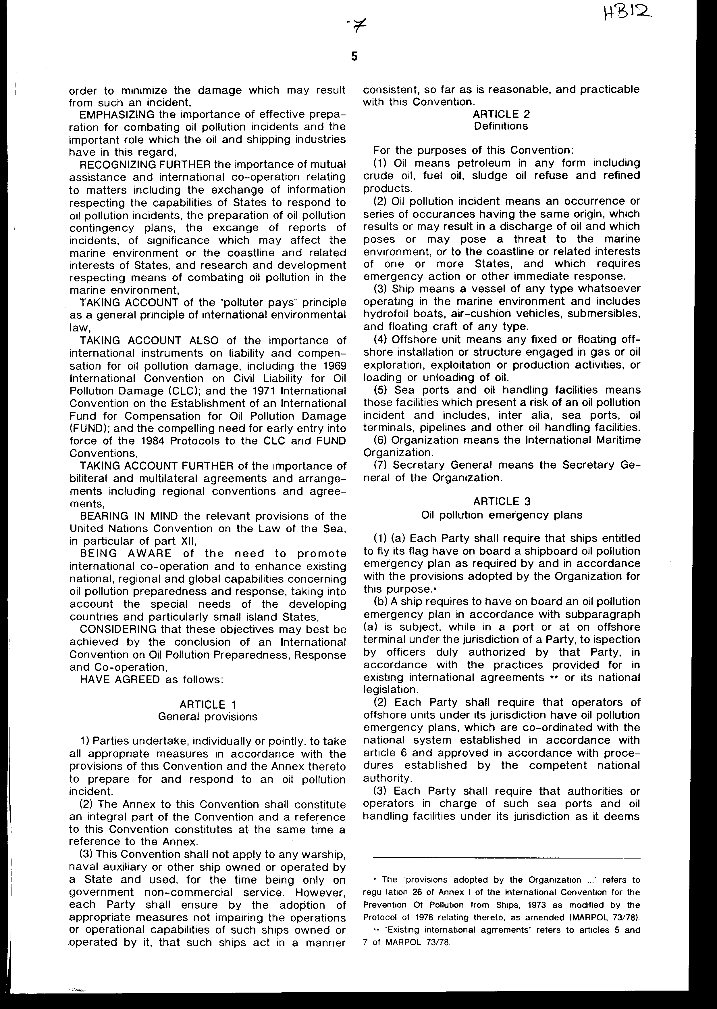

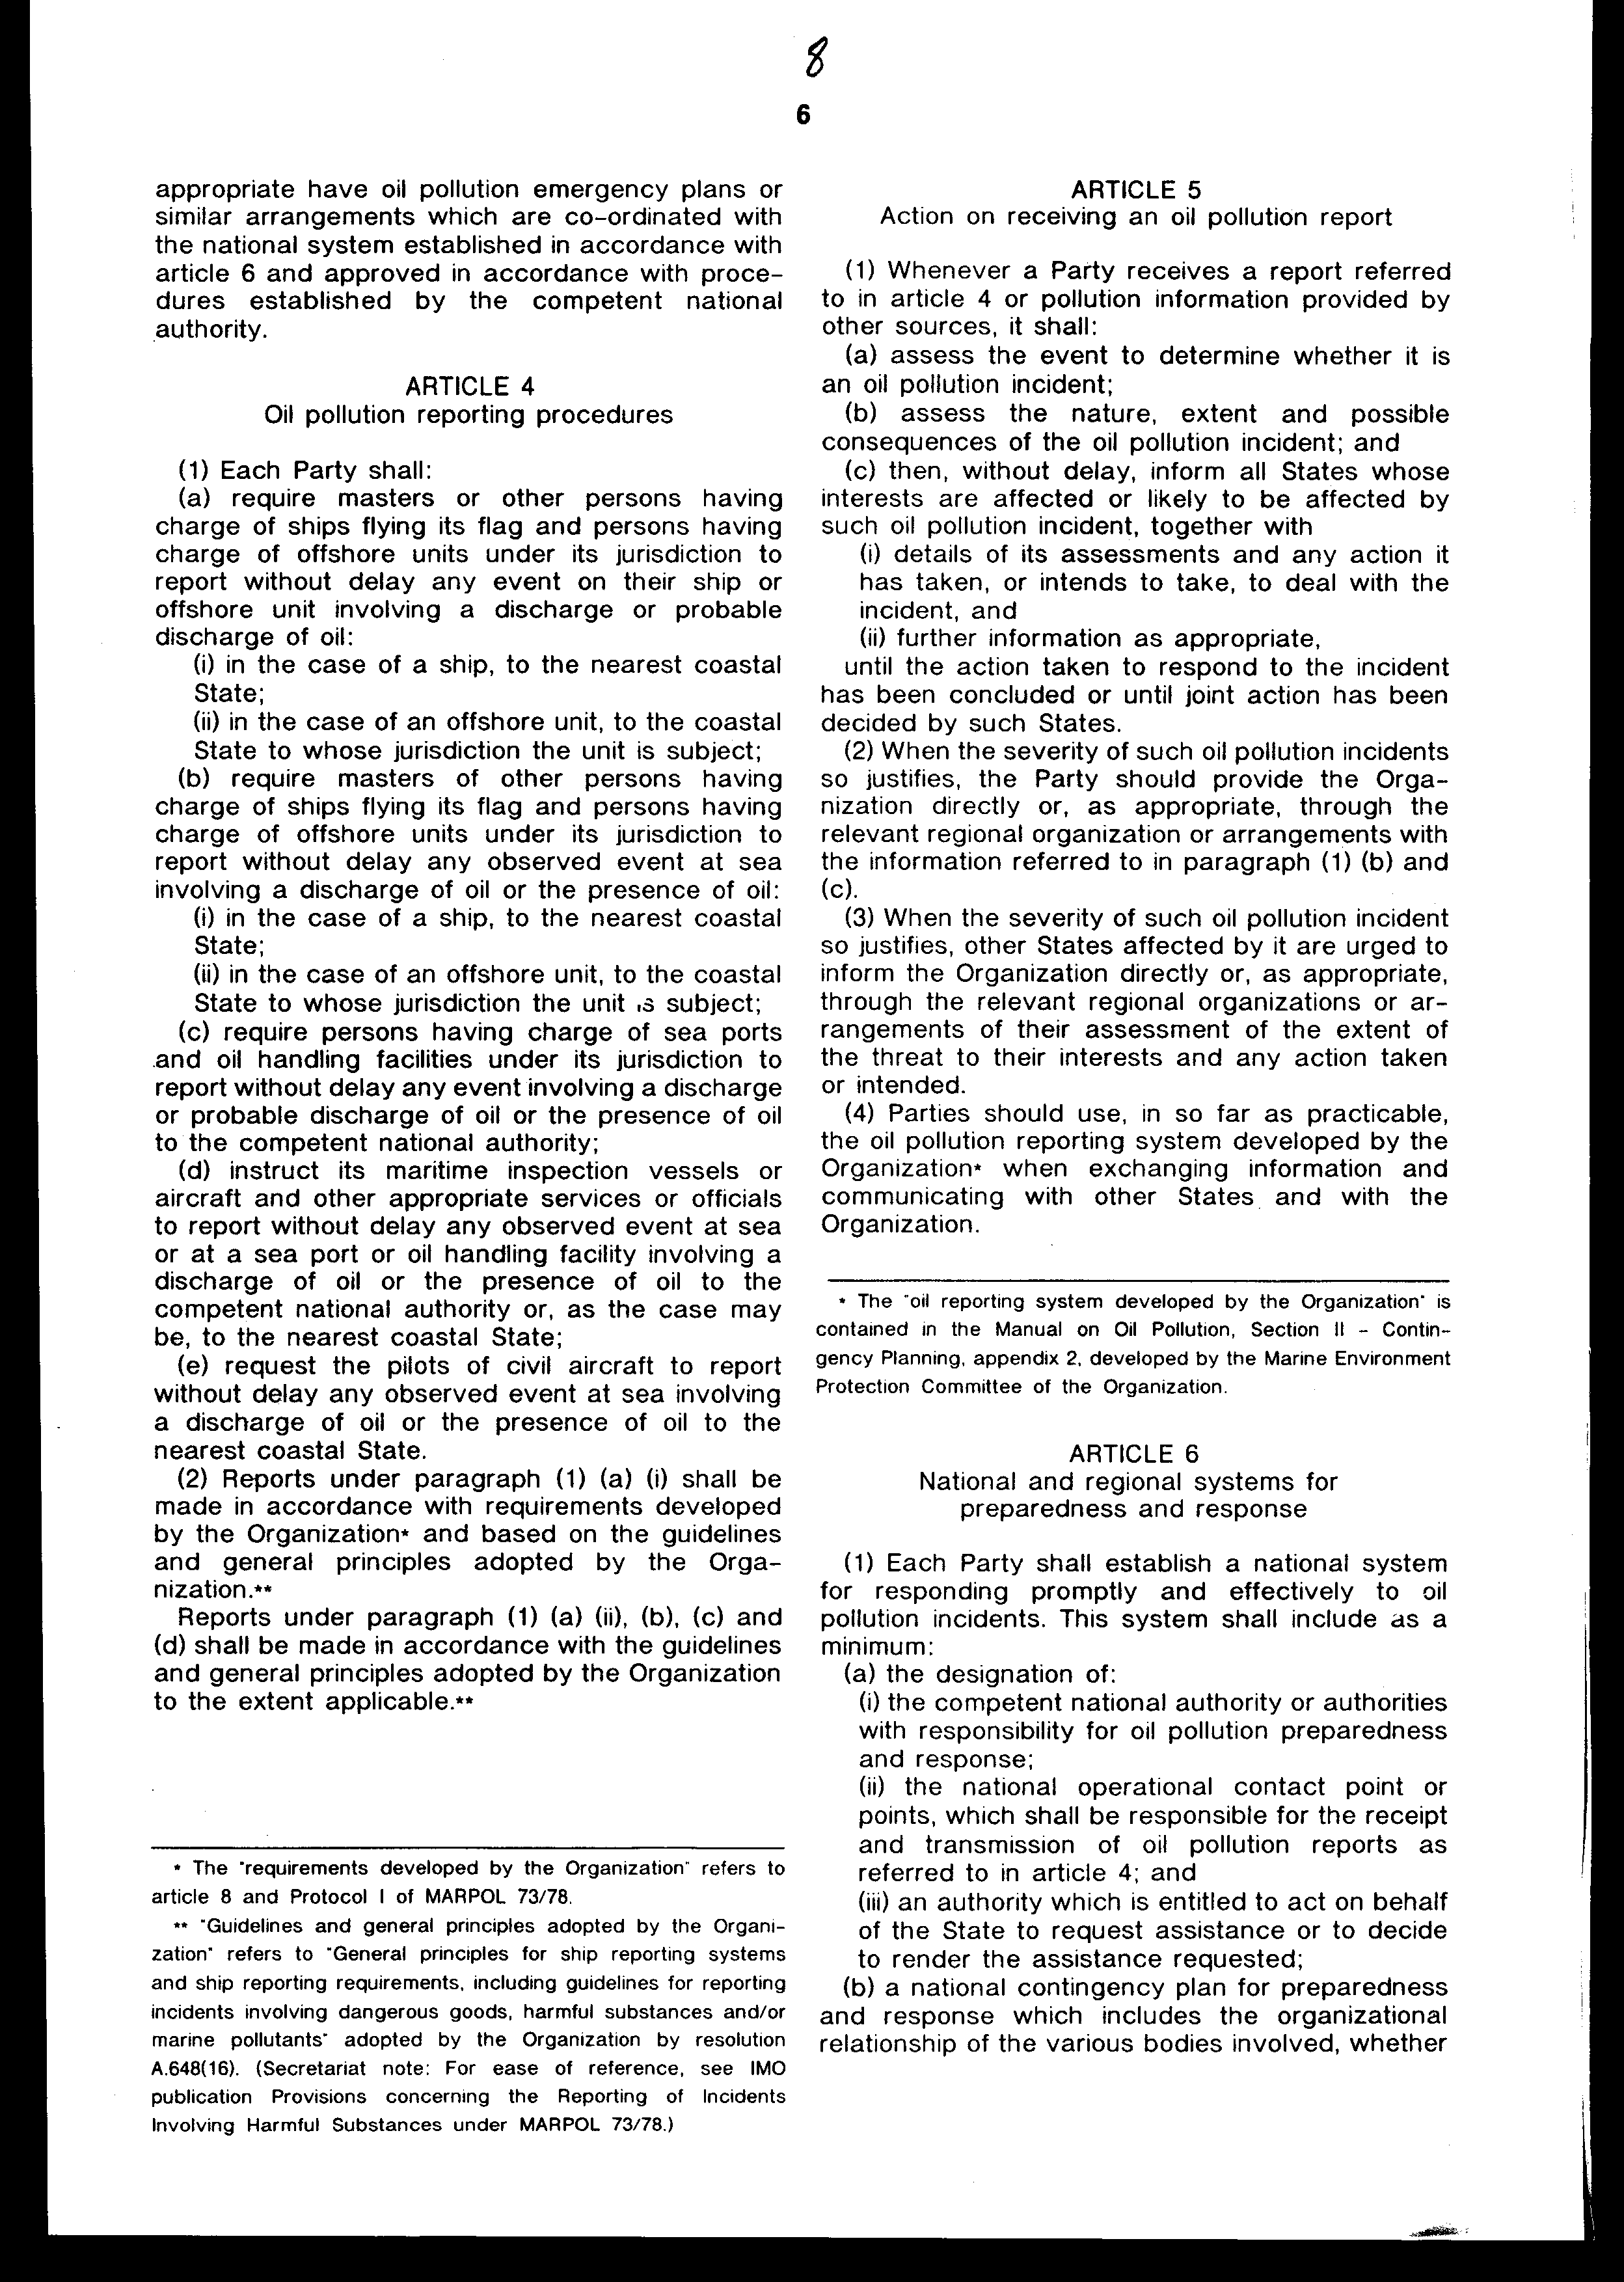

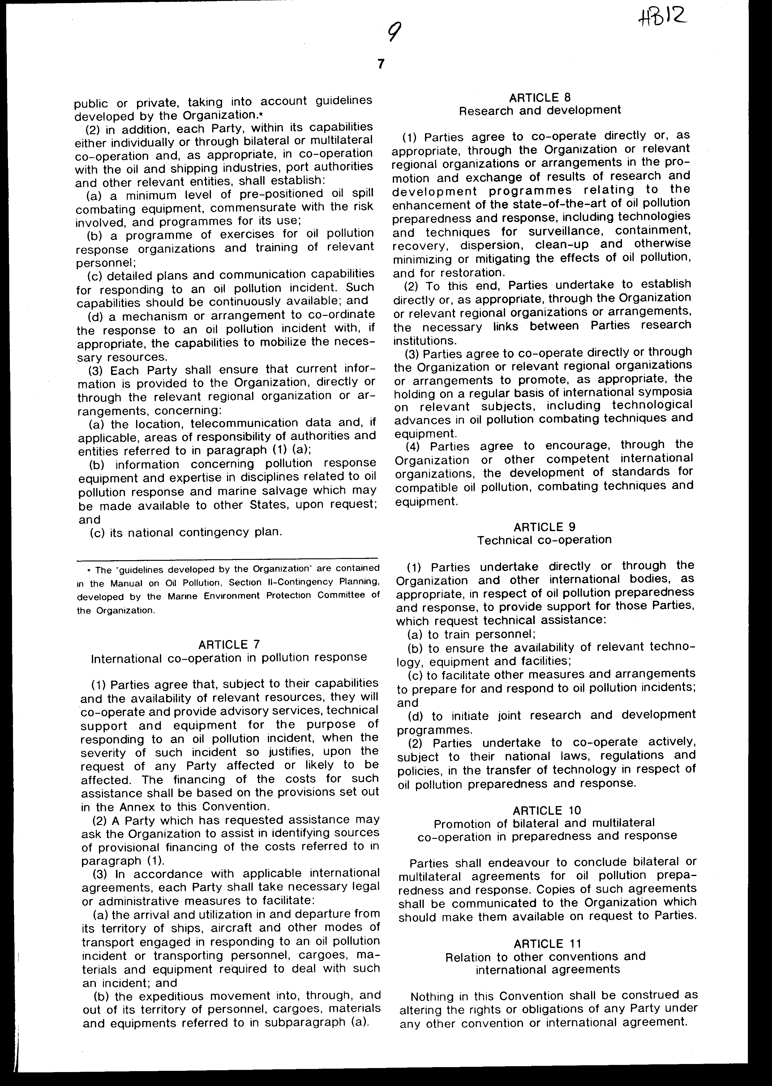

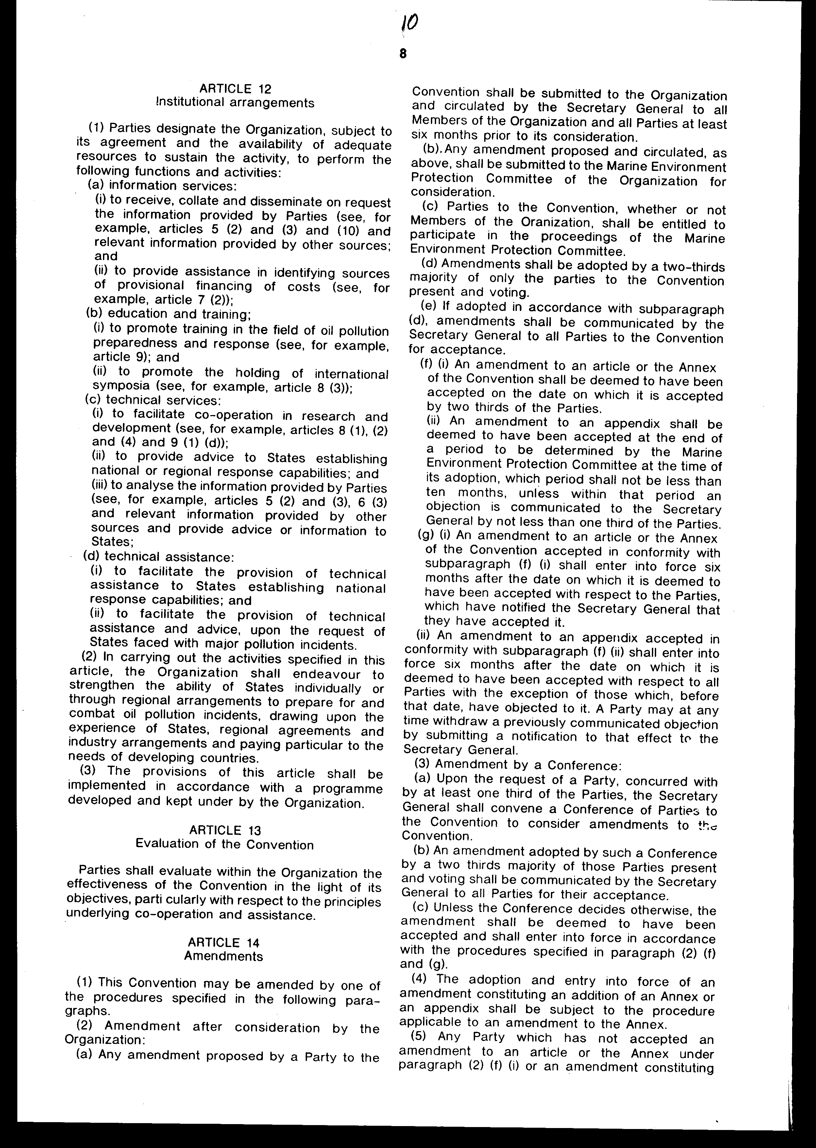

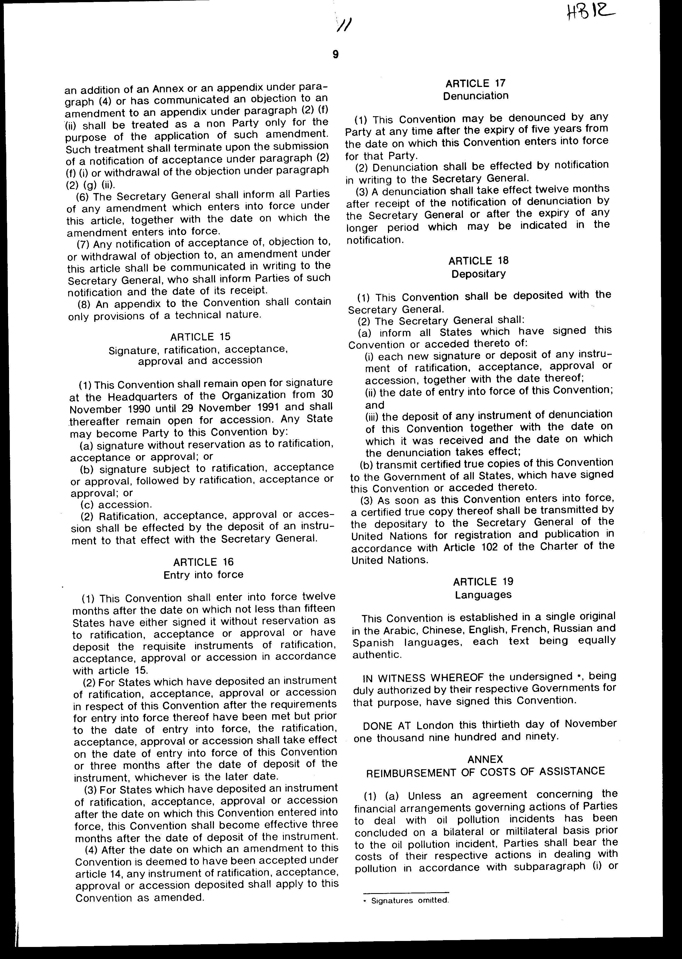

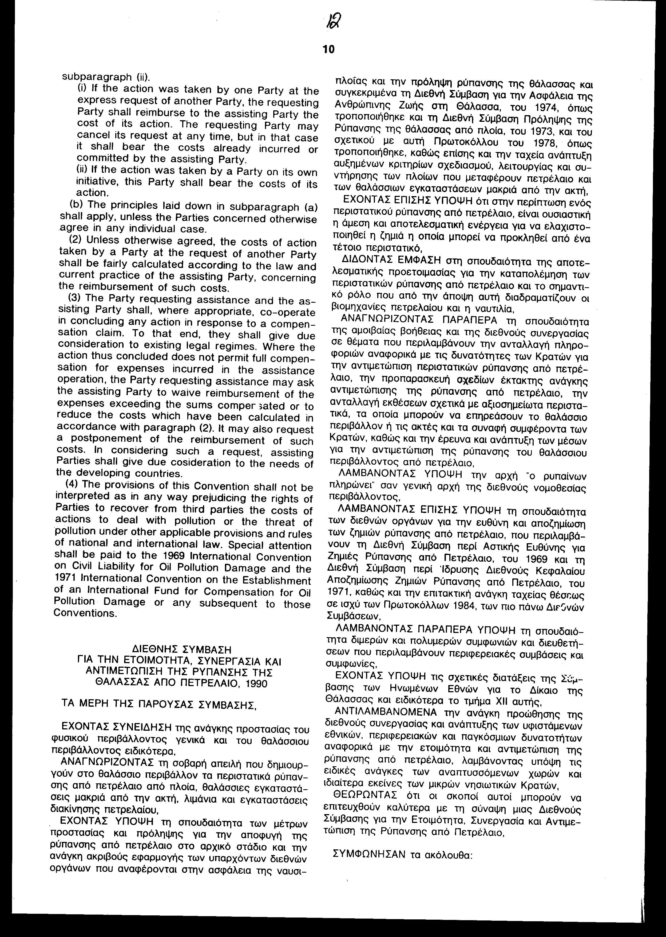
ΔΙΕΘΝΗΣ ΣΥΜΒΑΣΗ

ΓΙΑ ΤΗΝ ΕΤΟΙΜΟΤΗΤΑ, ΣΥΝΕΡΓΑΣΙΑ ΚΑΙ

ΑΝΤΙΜΕΤΩΠΙΣΗ ΤΗΣ ΡΥΠΑΝΣΗΣ ΤΗΣ

ΘΑΛΑΣΣΑΣ ΑΠΟ ΠΕΤΡΕΛΑΙΟ, 1990

ΤΑ ΜΕΡΗ ΤΗΣ ΠΑΡΟΥΣΑΣ ΣΥΜΒΑΣΗΣ,

ΕΧΟΝΤΑΣ ΣΥΝΕΙΔΗΣΗ της ανάγκης προστασίας του φυσικού περιβάλλοντος γενικά και του Θαλάσσιου Περιβάλλοντος ειδικότερα,

ΑΝΑΓΝΩΡΙΖΟΝΤΑΣ τη σοβαρή απειλή που δημιουργούν στο Θαλάσσιο Περιβάλλον τα περιστατικά ρύπανσης από πετρέλαιο από πλοία, θαλάσσιες εγκαταστάσεις μακριά από την ακτή, λιμάνια και εγκαταστάσεις διακίνησης πετρελαίου,

ΕΧΟΝΤΑΣ ΥΠΟΨΗ τη σπουδαιότητα των μέτρων προστασίας και πρόληψης για την αποφυγή της ρύπανσης από πετρέλαιο στο αρχικό στάδιο και την ανάγκη ακριβούς εφαρμογής των υπαρχόντων διεθνών οργάνων που αναφέρονται στην ασφάλεια της ναυσιπλο|ας και την πρόληψη ρύπανσης της θάλασσας και συγκεκριμένα τη Διεθνή Σύμβαση για την Ασφάλεια της Ανθρώπινης Ζωής στη Θάλασσα, του 1974, όπως τροποποιήθηκε και τη Διεθνή Σύμβαση Πρόληψης της Ρύπανσης της Θάλασσας από πλοία, του 1973, και του σχετικού με αυτή Πρωτοκόλλου του 1978, όπως τροποποιήθηκε, καθώς επίσης την ταχεία ανάπτυξη αυξημένων κριτηρίων σχεδιασμού, λειτουργίας και συντήρησης των πλοίων που μεταφέρουν πετρέλαιο και των θαλάσσιων εγκαταστάσεων μακριά από την ακτή,

ΕΧΟΝΤΑΣ ΕΠΙΣΗΣ ΥΠΟΨΗ ότι στην περίπτωση ενός περιστατικού ρύπανσης από πετρέλαιο, είναι ουσιαστική η άμεση και αποτελεσματική ενέργεια για να ελαχιστοποιηθεί η ζημιά η οποία μπορεί να προκληθεί από ένα τέτοιο περιστατικό,

ΔΙΔΟΝΤΑΣ ΕΜΦΑΣΗ στη σπουδαιότητα της αποτελεσματικής προετοιμασίας για την καταπολέμηση των περιστατικών ρύπανσης από πετρέλαιο και το σημαντικό ρόλο που από την άποψη αυτή διαδραματίζουν οι βιομηχανίες πετρελαίου και η ναυτιλία,

ΑΝΑΓΝΩΡΙΖΟΝΤΑΣ ΠΑΡΑΠΕΡΑ τη σπουδαιότητα της αμοιβαίας βοήθειας και της διεθνούς συνεργασίας σε θέματα που περιλαμβάνουν την ανταλλαγή πληροφοριών αναφορικά με τις δυνατότητες των Κρατών για την αντιμετώπιση περιστατικών ρύπανσης από πετρέλαιο, την προπαρασκευή σχεδίων έκτακτης ανάγκης αντιμετώπισης της ρύπανσης από πετρέλαιο, την ανταλλαγή εκθέσεων σχετικά με αξιοσημείωτα περιστατικά, τα οποία μπορούν να επηρεάσουν το θαλάσσιο περιβάλλον ή τις ακτές και τα συναφή συμφέροντα των Κρατών, καθώς και την έρευνα και ανάπτυξη των μέσων για την αντιμετώπιση της ρύπανσης του θαλάσσιου περιβάλλοντος από πετρέλαιο,

ΛΑΜΒΑΝΟΝΤΑΣ ΥΠΟΨΗ την αρχή "ο ρυπαίνων πληρώνει" σαν γενική αρχή της διεθνούς νομοθεσίας περιβάλλοντος,

ΛΑΜΒΑΝΟΝΤΑΣ ΕΠΙΣΗΣ ΥΠΟΨΗ τη σπουδαιότητα των διεθνών οργάνων για την ευθύνη και αποζημίωση των ζημιών ρύπανσης από πετρέλαιο, που περιλαμβάνουν τη Διεθνή Σύμβαση περί Αστικής Ευθύνης για Ζημιές Ρύπανσης από Πετρέλαιο, του 1969 και τη Διεθνή Σύμβαση περί Ίδρυσης Διεθνούς Κεφαλαίου Αποζημίωσης Ζημιών Ρύπανσης από Πετρέλαιο, του 1971, καθώς και την επιτακτική ανάγκη ταχείας θέσεως σε ισχύ των Πρωτοκόλλων 1984, των πιο πάνω Διεθνών Συμβάσεων,

ΛΑΜΒΑΝΟΝΤΑΣ ΠΑΡΑΠΕΡΑ ΥΠΟΨΗ τη σπουδαιότητα διμερών και πολυμερών συμφωνιών και διευθετήσεων που περιλαμβάνουν περιφερειακές συμβάσεις και συμφωνίες,

ΕΧΟΝΤΑΣ ΥΠΟΨΗ τις σχετικές διατάξεις της Σύμβασης των Ηνωμένων Εθνών για το Δίκαιο της Θάλασσας και ειδικότερα το τμήμα ΧΙΙ αυτής,

ΑΝΤΙΛΑΜΒΑΝΟΜΕΝΑ την ανάγκη προώθησης της διεθνούς συνεργασίας και ανάπτυξης των υφιστάμενων εθνικών, περιφερειακών και παγκόσμιων δυνατοτήτων αναφορικά με την ετοιμότητα και αντιμετώπιση της ρύπανσης από πετρέλαιο, λαμβάνοντας υπόψη τις ειδικές ανάγκες των αναπτυσσόμενων χωρών και ιδιαίτερα εκείνες των μικρών νησιωτικών Κρατών,

ΘΕΩΡΩΝΤΑΣ ότι οι σκοποί αυτοί μπορούν να επιτευχθούν καλύτερα με τη σύναψη μιας Διεθνούς Σύμβασης για την Ετοιμότητα, Συνεργασία και Αντιμετώπιση της Ρύπανσης από Πετρέλαιο,

ΣΥΜΦΩΝΗΣΑΝ τα ακόλουθα:

ΑΡΘΡΟ 1

Γενικές διατάξεις

(1) Τα Μέρη αναλαμβάνουν, μεμονωμένα ή από κοινού, να λάβουν όλα τα κατάλληλα μέτρα σύμφωνα με τις διατάξεις της παρούσας Σύμβασης και του Παραρτήματος αυτής, για την ετοιμότητα και αντιμετώπιση ενός περιστατικού ρύπανσης από πετρέλαιο.

(2) Το Παράρτημα αυτής της Σύμβασης θα αποτελεί αναπόσπαστο μέρος της Σύμβασης και οποιαδήποτε αναφορά σε αυτήν αποτελεί ταυτόχρονα αναφορά στο Παράρτημα.

(3) Η Σύμβαση αυτή δεν θα έχει εφαρμογή σε οποιοδήποτε πολεμικό πλοίο ή βοηθητικό σκάφος του πολεμικού ναυτικού ή σε άλλο πλοίο που ανήκει σε ένα Κράτος ή είναι αντικείμενο εκμετάλλευσης αυτού και χρησιμοποιείται κατά το συγκεκριμένο χρόνο μόνο για μη εμπορική κυβερνητική υπηρεσία.

Όμως, κάθε Μέρος θα εξασφαλίζει με τη λήψη κατάλληλων μέτρων που δεν παρακωλύουν τις λειτουργίες ή τις λειτουργικές δυνατότητες τέτοιων πλοίων που ανήκουν ή εκμεταλλεύονται από αυτό, ότι τα πλοία αυτά ενεργούν κατά τρόπο συνεπή, όσο είναι εύλογο και πρακτικά δυνατό, σύμφωνα με τις διατάξεις αυτής της Σύμβασης.

ΑΡΘΡΟ 2

Ορισμοί

Για τους σκοπούς της Σύμβασης αυτής:

(1) "Πετρέλαιο" σημαίνει το πετρέλαιο σε οποιαδήποτε μορφή, περιλαμβανομένου του αργού πετρελαίου, του καύσιμου πετρελαίου, των βαρέων καταλοίπων, των απόβλητων πετρελαίου, και των προϊόντων διύλισης αυτού.

(2) "Περιστατικό ρύπανσης από πετρέλαιο" σημαίνει ένα περιστατικό ή σειρά περιστατικών που έχουν κοινή προέλευση, το οποίο προκαλεί ή ενδέχεται να προκαλέσει απόρριψη πετρελαίου, η οποία αποτελεί ή πιθανόν να αποτελέσει απειλή για το Θαλάσσιο Περιβάλλον ή τις ακτές ή τα συναφή συμφέροντα ενός ή περισσότερων Κρατών και το οποίο απαιτεί κατεπείγουσες ενέργειες ή άλλη άμεση αντιμετώπιση.

(3) "Πλοίο" σημαίνει σκάφος παντός τύπου που λειτουργεί με οποιονδήποτε τρόπο στο θαλάσσιο περιβάλλον και περιλαμβάνει υδροπτέρυγα και αερόστρωμνα σκάφη, καταδυόμενα και επιπλέοντα σκάφη παντός τύπου.

(4) "Θαλάσσια εγκατάσταση μακριά από την ακτή" σημαίνει κάθε μόνιμη ή επιπλέουσα εγκατάσταση μακριά από την ακτή ή κατασκευή που προορίζεται για δραστηριότητες έρευνας, εκμετάλλευσης ή παραγωγής φυσικού αερίου ή πετρελαίου ή φορτοεκφορτώσεις πετρελαίου.

(5) "Θαλάσσια λιμάνια και εγκαταστάσεις διακίνησης πετρελαίου" σημαίνει τις εγκαταστάσεις εκείνες, που παρουσιάζουν κίνδυνο πρόκλησης περιστατικού ρύπανσης από πετρέλαιο και περιλαμβάνει μεταξύ των άλλων τα θαλάσσια λιμάνια, τις εγκαταστάσεις πετρελαίου, τα δίκτυα αγωγών και οποιεσδήποτε άλλες ευκολίες διακίνησης πετρελαίου.

(6) "Οργανισμός" είναι ο Διεθνής Ναυτιλιακός Οργανισμός.

(7) "Γενικός Γραμματέας" είναι ο Γενικός Γραμματέας του Οργανισμού.

ΑΡΘΡΟ 3

Σχέδια έκτακτης ανάγκης αντιμετώπισης ρύπανσης

(1) (α) Κάθε Μέρος θα απαιτεί από τα πλοία που φέρουν τη σημαία του να έχουν επί του πλοίου σχέδιο έκτακτης ανάγκης αντιμετώπισης της ρύπανσης από πετρέλαιο, όπως προβλέπεται και σύμφωνα με τις διατάξεις που έχουν υιοθετηθεί για το σκοπό αυτόν * από τον Οργανισμό.

(β) Κάθε πλοίο που απαιτείται, σύμφωνα με την υποπαράγραφο (α), να είναι εφοδιασμένο με σχέδιο έκτακτης ανάγκης αντιμετώπισης της ρύπανσης από πετρέλαιο, υπόκειται κατά τη διάρκεια της παραμονής του σε λιμάνι ή σε θαλάσσια εγκατάσταση μακριά από την ακτή υπό τη δικαιοδοσία ενός Μέρους, σε έλεγχο από ειδικά εξουσιοδοτημένα όργανα αυτού του Μέρους, σύμφωνα με τις πρακτικές που προβλέπονται από τις υφιστάμενες διεθνείς συμφωνίες ** ή την εθνική του νομοθεσία.

(2) Κάθε Μέρος θα απαιτεί όπως οι χειριστές των θαλάσσιων εγκαταστάσεων υπό τη δικαιοδοσία του διαθέτουν σχέδια έκτακτης ανάγκης αντιμετώπισης ρύπανσης από πετρέλαιο, τα οποία να είναι συντονισμένα με το εθνικό σύστημα που έχει συσταθεί σύμφωνα με το Άρθρο 6 και που έχουν εγκριθεί σύμφωνα με τις προβλεπόμενες διαδικασίες από την αρμόδια εθνική αρχή.

(3) Κάθε Μέρος θα απαιτεί, αν το θεωρεί απαραίτητο, όπως η αρχή ή οι ορισθέντες χειριστές των θαλάσσιων λιμένων και των εγκαταστάσεων διακίνησης πετρελαίου υπό τη δικαιοδοσία του, διαθέτουν σχέδια έκτακτης ανάγκης αντιμετώπισης της ρύπανσης από πετρέλαιο ή συναφείς σχεδιασμούς, τα οποία να είναι συντονισμένα με το εθνικό σύστημα, που έχει συσταθεί σύμφωνα με το Άρθρο 6 και έχουν εγκριθεί σύμφωνα με τις προβλεπόμενες διαδικασίες από την αρμόδια εθνική αρχή.

ΑΡΘΡΟ 4

Διαδικασίες αναφοράς ρύπανσης από πετρέλαιο

(1) Κάθε Μέρος πρέπει να:

(α) απαιτεί όπως πλοίαρχοι ή άλλα πρόσωπα που διοικούν τα πλοία που φέρουν τη σημαία του και πρόσωπα που διοικούν τις θαλάσσιες εγκαταστάσεις στην περιοχή δικαιοδοσίας του, αναφέρουν χωρίς καθυστέρηση κάθε συμβάν επί του πλοίου τους ή της θαλάσσιας εγκατάστασης, που αφορά απόρριψη ή πιθανότητα απόρριψης πετρελαίου:

(i) στην περίπτωση πλοίου, στο πλησιέστερο παράκτιο Κράτος,

(ii) στην περίπτωση θαλάσσιας εγκατάστασης μακριά από την ακτή, στο παράκτιο Κράτος στη δικαιοδοσία του οποίου ανήκει η μονάδα,

(β) απαιτεί όπως πλοίαρχοι ή άλλα πρόσωπα που διοικούν πλοία που φέρουν τη σημαία του, καθώς και πρόσωπα που διοικούν θαλάσσιες εγκαταστάσεις μακριά από την ακτή στην περιοχή δικαιοδοσίας του, αναφέρουν χωρίς καθυστέρηση τη διαπίστωση οποιουδήποτε συμβάντος που αφορά τη διενέργεια απόρριψης πετρελαίου ή την παρουσία πετρελαίου στη θάλασσα:

(i) στην περίπτωση πλοίου, στο πλησιέστερο παράκτιο Κράτος,

(ii) στην περίπτωση θαλάσσιας εγκατάστασης, στο παράκτιο Κράτος στη δικαιοδοσία του οποίου ανήκει η μονάδα,

(γ) απαιτεί, όπως πρόσωπα που διοικούν θαλάσσιους λιμένες και εγκαταστάσεις διακίνησης πετρελαίου που βρίσκονται στην περιοχή δικαιοδοσίας του, αναφέρουν χωρίς καθυστέρηση στην αρμόδια εθνική αρχή κάθε συμβάν που αφορά απόρριψη ή πιθανότητα απόρριψης πετρελαίου ή παρουσία πετρελαίου στη θαλάσσα,

(δ) παρέχει σαφείς οδηγίες στα πλοία ή αεροσκάφη του που διενεργούν ναυτιλιακούς ελέγχους, καθώς και σε άλλες αρμόδιες υπηρεσίες ή πρόσωπα, να αναφέρουν χωρίς καθυστέρηση τη διαπίστωση οποιουδήποτε συμβάντος στη θάλασσα ή σε θαλάσσιο λιμένα ή σε εγκατάσταση διακίνησης πετρελαίου, που αφορά απόρριψη πετρελαίου ή παρουσία πετρελαίου στην αρμόδια εθνική αρχή ή κατά περίπτωση, στο πλησιέστερο παράκτιο Κράτος,

(ε) απαιτεί όπως οι Κυβερνήτες αεροσκαφών της πολιτικής αεροπορίας αναφέρουν χωρίς καθυστέρηση τη διαπίστωση οποιουδήποτε συμβάντος στη θάλασσα που αφορά απόρριψη πετρελαίου ή παρουσία πετρελαίου στο πλησιέστερο παράκτιο Κράτος.

(2) Οι αναφορές σύμφωνα με την παράγραφο (1) (α) (i) θα γίνονται σύμφωνα με τις απαιτήσεις που καταρτίστηκαν από τον Οργανισμό * και θα βασίζονται στις οδηγίες και τις γενικές αρχές που υιοθετήθηκαν από αυτόν **. Οι αναφορές της παραγράφου (1) (α) (ii), (β), (γ) και (δ) θα γίνονται σύμφωνα με τις οδηγίες και τις γενικές αρχές που υιοθετήθηκαν από τον Οργανισμό στην έκταση που αυτές έχουν εφαρμογή **.

ΑΡΘΡΟ 5

Ενέργειες με τη λήψη αναφοράς ρύπανσης

από πετρέλαιο

(1) Οποτεδήποτε ένα Μέρος λαμβάνει αναφορά σύμφωνα με το άρθρο 4 ή πληροφορία ρύπανσης προερχόμενη από άλλες πηγές, πρέπει να:

(α) εκτιμά το συμβάν προκειμένου να διαπιστωθεί αν πρόκειται περί περιστατικού ρύπανσης από πετρέλαιο,

(β) εκτιμά τη φύση, την έκταση και τις πιθανές συνέπειες του περιστατικού ρύπανσης από πετρέλαιο και

(γ) πληροφορεί στη συνέχεια χωρίς καθυστέρηση όλα τα Κράτη των οποίων τα συμφέροντα επηρεάζονται ή ενδέχεται να επηρεαστούν από ένα τέτοιο περιστατικό ρύπανσης από πετρέλαιο, παρέχοντας:

(i) λεπτομέρειες των εκτιμήσεών του και κάθε ενέργειας που έχει λάβει ή που σκοπεύει να λάβει για την αντιμετώπιση του περιστατικού και

(ii) περαιτέρω πληροφορίες που απαιτούνται μέχρις ότου περατωθούν οι ενέργειες που λήφθηκαν για την αντιμετώπιση του περιστατικού ή μέχρις ότου αποφασιστεί κοινή αντιμετώπιση του περιστατικού από τα εμπλεκόμενα Κράτη.

(2) Σε περίπτωση που επιβάλλεται λόγω της σοβαρότητας του περιστατικού ρύπανσης από πετρέλαιο, το Μέρος οφείλει να παρέχει απευθείας στον Οργανισμό ή κατά περίπτωση, μέσω του σχετικού περιφερειακού Οργανισμού ή συμφωνιών, τις πληροφορίες που αναφέρονται στην παράγραφο (1) (β) και (γ).

(3) Σε περίπτωση που επιβάλλεται λόγω της σοβαρότητας του περιστατικού ρύπανσης από πετρέλαιο, τα άλλα Κράτη που επηρεάζονται από αυτό καλούνται να πληροφορούν απευθείας τον Οργανισμό ή κατά περίπτωση μέσω του σχετικού περιφερειακού Οργανισμού ή συμφωνιών, τις εκτιμήσεις τους για την έκταση της απειλής στα συμφέροντά τους, καθώς και για κάθε ενέργεια που λήφθηκε ή πρόκειται να ληφθεί.

(4) Τα Μέρη οφείλουν να χρησιμοποιούν, όσο αυτό είναι πρακτικά δυνατό, το σύστημα αναφοράς ρύπανσης από πετρέλαιο που καταρτίστηκε από τον Οργανισμό*, όταν ανταλλάσσουν πληροφορίες και επικοινωνούν με άλλα Κράτη και με τον Οργανισμό.

* Το "σύστημα αναφοράς ρύπανσης από πετρέλαιο που καταρτίστηκε από τον Οργανισμό "περιέχεται στο Εγχειρίδιο για τη Ρύπανση από Πετρέλαιο, Μέρος ΙΙ - Σχεδιασμός Έκτακτης Ανάγκης Προσάρτημα 2, που καταρτίστηκε από την Επιτροπή Προστασίας του Θαλάσσιου Περιβάλλοντος του Οργανισμού.

ΑΡΘΡΟ 6

Εθνικά και περιφερειακά συστήματα

ετοιμότητας και αντιμετώπισης

(1) Κάθε Μέρος θα καθιερώσει ένα εθνικό σύστημα για την άμεση και αποτελεσματική αντιμετώπιση των περιστατικών ρύπανσης από πετρέλαιο. Το σύστημα αυτό πρέπει να περιλαμβάνει τουλάχιστον:

(α) τον καθορισμό:

(i) της αρμόδιας εθνικής αρχής ή των αρχών που είναι υπεύθυνες για την ετοιμότητα και αντιμετώπιση της ρύπανσης από πετρέλαιο,

(ii) του εθνικού συντονιστή ενεργειών ή των συντονιστών, οι οποίοι θα είναι υπεύθυνοι για τη λήψη και διαβίβαση των αναφορών ρύπανσης από πετρέλαιο που αναφέρονται στο άρθρο 4 και

(iii) της αρχής που είναι εξουσιοδοτημένη να ενεργεί για λογαριασμό του Κράτους που αιτεί βοήθεια ή να αποφασίζει για την παροχή της αιτηθείσας βοήθειας,

(β) το εθνικό σχέδιο έκτακτης ανάγκης για την ετοιμότητα και αντιμετώπιση, το οποίο περιλαμβάνει την οργανωτική σχέση μεταξύ των διαφόρων εμπλεκόμενων φορέων, κρατικών ή ιδιωτικών, λαμβάνοντας υπόψη τις οδηγίες που καταρτίστηκαν από τον Οργανισμό *.

(2) Επιπλέον, κάθε Μέρος στα πλαίσια των δυνατοτήτων του, μονομερώς ή μέσω διμερούς ή πολυμερούς συνεργασίας και όσο αυτό είναι απαραίτητο, σε συνεργασία με τις βιομηχανίες πετρελαίου και ναυτιλίας, τις αρχές λιμένων, καθώς και άλλους σχετικούς φορείς, θα καθορίζει:

(α) το ελάχιστο επίπεδο του προκαθορισμένου εξοπλισμού καταπολέμησης πετρελαιοκηλίδων, ανάλογο του σχετικού κινδύνου και τα προγράμματα χρησιμοποίησής του,

(β) ένα πρόγραμμα ασκήσεων για τους Οργανισμούς αντιμετώπισης της ρύπανσης από πετρέλαιο και την εκπαίδευση του αρμόδιου προσωπικού,

(γ) λεπτομερή σχέδια και τις δυνατότητες επικοινωνίας για την αντιμετώπιση ενός περιστατικού ρύπανσης από πετρέλαιο. Οι δυνατότητες αυτές πρέπει να είναι διαθέσιμες συνεχώς και

(δ) ένα μηχανισμό ή διάταξη συντονισμού για την αντιμετώπιση ενός περιστατικού ρύπανσης από πετρέλαιο και αν αυτό απαιτείται, των δυνατοτήτων κινητοποίησης των απαραίτητων μονάδων.

(3) Κάθε Μέρος θα εξασφαλίζει ότι η συνήθης πληροφόρηση παρέχεται στον Οργανισμό, απευθείας ή μέσω της σχετικής περιφερειακής οργάνωσης ή ρυθμίσεων, που αφορούν:

(α) τη θέση, τα στοιχεία των τηλεπικοινωνιών και αν είναι πρακτικά δυνατό, τις περιοχές ευθύνης των αρχών και φορέων που αναφέρονται στην παράγραφο (1) (α),

(β) την πληροφόρηση αναφορικά με τον εξοπλισμό αντιμετώπισης της ρύπανσης και την εμπειρία που διαθέτει για την αντιμετώπιση ρύπανσης από πετρέλαιο, καθώς και τα μέσα επιθαλάσσιας αρωγής, τα οποία μπορεί να παράσχει σε άλλα Κράτη, εφόσον του ζητηθούν και

(γ) το εθνικό του σχέδιο έκτακτης ανάγκης.

ΑΡΘΡΟ 7

Διεθνής συνεργασία για την αντιμετώπιση

της ρύπανσης

(1) Τα Μέρη συμφωνούν ότι, ανάλογα με τις δυνατότητές τους και τα σχετικά διαθέσιμα μέσα, θα συνεργάζονται και θα παρέχουν συμβουλευτικές υπηρεσίες, τεχνική υποστήριξη και εξοπλισμό προκειμένου να αντιμετωπιστεί ένα περιστατικό ρύπανσης από πετρέλαιο, στην περίπτωση που αυτό επιβάλλεται λόγω της σοβαρότητας αυτού του περιστατικού, κατόπιν αιτήσεως οποιουδήποτε Μέρους που επηρεάζεται από αυτό ή που ενδέχεται να επηρεαστεί. Η πληρωμή των δαπανών για μια τέτοια παροχή βοήθειας θα βασίζεται στις διατάξεις που περιέχονται στο Παράρτημα αυτής της Σύμβασης.

(2) Μέρος το οποίο έχει ζητήσει βοήθεια μπορεί να ζητήσει τη συνδρομή του Οργανισμού για την εξεύρεση προσωρινών οικονομικών πόρων για την πληρωμή των δαπανών που αναφέρονται στην παράγραφο (1).

(3) Σύμφωνα με τις εφαρμοζόμενες διεθνείς συμφωνίες κάθε Μέρος θα λαμβάνει τα απαραίτητα νομικά ή διοικητικά μέτρα για να διευκολύνει:

(α) την άφιξη, χρησιμοποίηση και αναχώρηση από την επικράτειά του των πλοίων, αεροσκαφών και άλλων μέσων μεταφοράς που συμμετείχαν στην αντιμετώπιση ενός περιστατικού ρύπανσης από πετρέλαιο ή τη μεταφορά προσωπικού, φορτίων, μέσων και εξοπλισμού που απαιτούνται για την αντιμετώπιση ενός τέτοιου περιστατικού και

(β) την ταχεία διακίνηση εντός, διαμέσου και εκτός της επικράτειάς του, προσωπικού, φορτίων, υλικών και εξοπλισμού που αναφέρονται στην υποπαράγραφο (α).

ΑΡΘΡΟ 8

Έρευνα και ανάπτυξη

(1) Τα Μέρη συμφωνούν να συνεργάζονται απευθείας ή κατά περίπτωση μέσω του Οργανισμού ή των σχετικών περιφερειακών οργανισμών ή συμφωνιών για την προαγωγή και ανταλλαγή των αποτελεσμάτων έρευνας και ανάπτυξης προγραμμάτων σχετικά με την επαύξηση της ικανότητας ετοιμότητας και αντιμετώπισης της ρύπανσης από πετρέλαιο, συμπεριλαμβανομένων των τεχνολογιών και τεχνικών για την επιτήρηση, συγκράτηση, ανάκτηση, διασκόρπιση, καθαρισμό και ο,τιδήποτε ελαχιστοποιεί ή εξαλείφει τα αποτελέσματα της ρύπανσης από πετρέλαιο και για την αποκατάσταση.

(2) Για το σκοπό αυτόν τα Μέρη αναλαμβάνουν να συστήσουν απευθείας ή κατά περίπτωση μέσω του Οργανισμού ή των σχετικών περιφερειακών οργανισμών ή συμφωνιών, τους απαραίτητους συνδέσμους μεταξύ των ερευνητικών τους ιδρυμάτων.

(3) Τα Μέρη συμφωνούν να συνεργάζονται απευθείας ή μέσω του Οργανισμού ή των σχετικών περιφερειακών οργανισμών ή συμφωνιών για να προάγουν, όπου αυτό είναι απαραίτητο, σε τακτά χρονικά διαστήματα, την πραγματοποίηση διεθνών συμποσίων για τα σχετικά θέματα, συμπεριλαμβανομένης της τεχνολογικής προόδου στις τεχνικές καταπολέμησης της ρύπανσης από πετρέλαιο και του εξοπλισμού.

(4) Τα Μέρη συμφωνούν να ενθαρρύνουν, μέσω του Οργανισμού ή άλλων αρμόδιων διεθνών οργανισμών, την ανάπτυξη προδιαγραφών για συμβατές τεχνικές και εξοπλισμό καταπολέμησης της ρύπανσης από πετρέλαιο.

ΑΡΘΡΟ 9

Τεχνική συνεργασία

(1) Τα Μέρη αναλαμβάνουν απευθείας ή μέσω του Οργανισμού και άλλων διεθνών φορέων, όπου αυτό είναι απαραίτητο, να παρέχουν υποστήριξη σχετικά με την ετοιμότητα και αντιμετώπιση της ρύπανσης από πετρέλαιο σε εκείνα τα Μέρη, τα οποία αιτούν τεχνική βοήθεια:

(α) για την εκπαίδευση προσωπικού,

(β) για την εξασφάλιση παροχής της σχετικής τεχνολογίας, εξοπλισμού και ευκολιών,

(γ) για τη διευκόλυνση άλλων μέτρων και ρυθμίσεων για την ετοιμότητα και αντιμετώπιση περιστατικών ρύπανσης από πετρέλαιο και

(δ) για την πρωτοβουλία διενέργειας από κοινού προγραμμάτων έρευνας και ανάπτυξης.

(2) Τα Μέρη αναλαμβάνουν να συνεργάζονται ενεργά, σύμφωνα με την εθνική τους νομοθεσία, κανονισμούς και πολιτική, για τη μεταφορά τεχνολογίας αναφορικά με την ετοιμότητα και αντιμετώπιση της ρύπανσης από πετρέλαιο.

ΑΡΘΡΟ 10

Προώθηση διμερούς και πολυμερούς συνεργασίας

για την ετοιμότητα και αντιμετώπιση

Τα Μέρη θα επιδιώκουν να συνάπτουν διμερείς ή πολυμερείς συμφωνίες για την ετοιμότητα και αντιμετώπιση της ρύπανσης από πετρέλαιο. Αντίγραφα αυτών των συμφωνιών θα διαβιβάζονται στον Οργανισμό, ο οποίος θα τις θέτει στη διάθεση των Μερών ύστερα από αίτησή τους.

ΑΡΘΡΟ 11

Σχέση με άλλες συμβάσεις και διεθνείς συμφωνίες

Καμία διάταξη αυτής της Σύμβασης δεν θα ερμηνεύεται ότι μεταβάλλει τα δικαιώματα ή τις υποχρεώσεις οποιουδήποτε Μέρους που προβλέπονται από άλλη σύμβαση ή διεθνή συμφωνία.

ΑΡΘΡΟ 12

Θεσμικές διατάξεις

(1) Τα Μέρη αναθέτουν στον Οργανισμό, υπό την προϋπόθεση της συναίνεσής του και της ύπαρξης κατάλληλων πηγών υποστήριξης αυτών των ενεργειών, την εκτέλεση των παρακάτω λειτουργιών και δραστηριοτήτων:

(α) υπηρεσίες πληροφόρησης:

(i) να λαμβάνει, συγκρίνει και διανέμει ύστερα από αίτηση τις πληροφορίες που παρέχουν τα Μέρη (βλέπε π.χ. άρθρα 5 (2) και (3), 6 (3) και (10)), καθώς και τις σχετικές πληροφορίες που παρέχονται από άλλες πηγές και

(ii) να παρέχει συνδρομή για την εξεύρεση προσωρινών οικονομικών πόρων για τις δαπάνες (βλέπε π.χ. άρθρο 7 (2))

(β) μόρφωση και εκπαίδευση:

(i) να προάγει την εκπαίδευση στον τομέα της ετοιμότητας και αντιμετώπισης της ρύπανσης από πετρέλαιο (βλέπε π.χ. άρθρο 9) και

(ii) να προάγει την πραγματοποίηση διεθνών συμποσίων (βλέπε π.χ. άρθρο 8 (3))

(γ) τεχνικές υπηρεσίες:

(i) να διευκολύνει τη συνεργασία για την έρευνα και ανάπτυξη (βλέπε π.χ. άρθρα 8 (1), (2) και (4) και 9(1)(δ)),

(ii) να παρέχει συμβουλές στα Κράτη που καθιερώνουν εθνικά ή περιφερειακά μέσα αντιμετώπισης, και

(iii) να αναλύει τις πληροφορίες που παρέχονται από τα Μέρη (βλέπε π.χ., άρθρα 5 (2) και (3), 6 (3) και 8 (1)), καθώς και τις σχετικές πληροφορίες που παρέχονται από άλλες πηγές και να παρέχει συμβουλές ή πληροφορίες στα Κράτη,

(δ) τεχνική βοήθεια:

(i) να διευκολύνει την παροχή τεχνικής βοήθειας στα Κράτη που καθιερώνουν εθνικά ή περιφερειακά μέσα αντιμετώπισης και

(ii) να διευκολύνει την παροχή τεχνικής βοήθειας και συμβούλων ύστερα από αίτηση των Κρατών που αντιμετωπίζουν σοβαρά περιστατικά ρύπανσης από πετρέλαιο.

(2) Εκτελώντας τις δραστηριότητες που αναφέρονται σε αυτό το Άρθρο, ο Οργανισμός θα προσπαθεί να ενισχύει την ικανότητα των Κρατών μεμονωμένα ή μέσω περιφερειακών συμφωνιών για την ετοιμότητα και καταπολέμηση περιστατικών ρύπανσης από πετρέλαιο, λαμβάνοντας υπόψη την πείρα των Κρατών, περιφερειακών συμφωνιών και βιομηχανικών διατάξεων και δίνοντας ιδιαίτερη προσοχή στις ανάγκες των αναπτυσσόμενων χωρών.

(3) Οι διατάξεις αυτού του άρθρου θα εφαρμόζονται σύμφωνα με το πρόγραμμα που καταρτίζεται και τηρείται υπό εξέταση από τον Οργανισμό.

ΑΡΘΡΟ 13

Αξιολόγηση της Σύμβασης

Τα Μέρη θα αξιολογούν στα πλαίσια του Οργανισμού την αποτελεσματικότητα της Σύμβασης υπό το πνεύμα των στόχων της και ιδιαίτερα σε σχέση με τις αρχές που υπογραμμίζουν τη συνεργασία και την παροχή βοήθειας.

ΑΡΘΡΟ 14

Τροποποιήσεις

(1) Η Σύμβαση αυτή μπορεί να τροποποιείται με μία από τις διαδικασίες που καθορίζονται στις παρακάτω παραγράφους.

(2) Τροποποίηση κατόπιν προηγούμενης μελέτης από τον Οργανισμό:

(α) Οποιαδήποτε τροποποίηση που προτάθηκε από ένα Μέρος της Σύμβασης θα υποβάλλεται στον Οργανισμό και θα κοινοποιείται από το Γενικό Γραμματέα σε όλα τα Μέλη του Οργανισμού και σε όλα τα Μέρη, τουλάχιστον έξι (6) μήνες πριν από την εισαγωγή της για μελέτη.

(β) Οποιαδήποτε τροποποίηση που προτάθηκε και κοινοποιήθηκε σύμφωνα με τα ανωτέρω, θα υποβάλλεται για μελέτη στην Επιτροπή Προστασίας Θαλάσσιου Περιβάλλοντος του Οργανισμού.

(γ) Τα Μέρη της Σύμβασης, ανεξάρτητα αν είναι Μέλη ή όχι του Οργανισμού, θα δικαιούνται να λαμβάνουν μέρος στις διαδικασίες της Επιτροπής Προστασίας Θαλάσσιου Περιβάλλοντος.

(δ) Τροποποιήσεις θα υιοθετούνται με πλειοψηφία των 2/3 μόνον των Μερών της Σύμβασης που είναι παρόντα και ψηφίζουν.

(ε) Στην περίπτωση που υιοθετούνται σύμφωνα με την υποπαράγραφο (δ) τροποποιήσεις, θα διαβιβάζονται από το Γενικό Γραμματέα σε όλα τα Μέρη της Σύμβασης για αποδοχή.

(στ) (i) Τροποποίηση ενός άρθρου ή του Παραρτή-

ματος της Σύμβασης θα θεωρείται ότι έχει γίνει αποδεκτή κατά την ημερομηνία που γίνεται αποδεκτή από τα 2/3 των Μερών.

(ii) Τροποποίηση ενός προσαρτήματος θα θεωρείται ότι έχει γίνει αποδεκτή στο τέλος της χρονικής περιόδου που καθορίζεται από την Επιτροπή Προστασίας Θαλάσσιου Περιβάλλοντος κατά το χρόνο της υιοθέτησής της, η οποία περίοδος δεν θα πρέπει να είναι μικρότερη των 10 μηνών, εκτός αν εντός της περιόδου αυτής διαβιβαστούν στο Γενικό Γραμματέα αντιρρήσεις, τουλάχιστον από το 1/3 των Συμβαλλόμενων Μερών.

(ζ) (i) Τροποποίηση ενός άρθρου ή του Παραρτήματος

της Σύμβασης η οποία έγινε αποδεκτή σύμφωνα με την υποπαράγραφο (στ) (i) θα τίθεται σε ισχύ έξι μήνες μετά την ημερομηνία κατά την οποία θεωρείται ότι έχει γίνει αποδεκτή για τα Μέρη εκείνα τα οποία έχουν δηλώσει στο Γενικό Γραμματέα ότι την αποδέχονται.

(ii) Τροποποίηση ενός προσαρτήματος η οποία έγινε αποδεκτή σύμφωνα με την υποπαράγραφο (στ) (ii) θα τίθεται σε ισχύ έξι μήνες μετά την ημερομηνία κατά την οποία θεωρείται ότι έχει γίνει αποδεκτή για όλα τα Μέρη με την εξαίρεση εκείνων που πριν από αυτή την ημερομηνία έχουν δηλώσει αντίρρηση γι' αυτή. Ένα Μέρος μπορεί κατά πάντα χρόνο να αποσύρει αντίρρηση που προέβαλε προηγουμένως, υποβάλλοντας στο Γενικό Γραμματέα σχετική γνωστοποίηση.

(3) Τροποποίηση από τη Διάσκεψη:

(α) Όταν ζητηθεί από ένα Μέρος, με τη συναίνεση τουλάχιστον του 1/3 των Μερών, ο Γενικός Γραμματέας θα συγκαλεί Διάσκεψη των Μερών της Σύμβασης για να μελετήσουν τις προτεινόμενες τροποποιήσεις της Σύμβασης.

(β) Τροποποίηση, που υιοθετείται από μία τέτοια Διάσκεψη από τα 2/3 της πλειοψηφίας των Μερών εκείνων που είναι παρόντα και ψηφίζουν, θα διαβιβάζεται από το Γενικό Γραμματέα σε όλα τα Μέρη για αποδοχή από αυτά.

(γ) Εκτός αν η Διάσκεψη αποφασίζει διαφορετικά, η τροποποίηση θα θεωρείται ότι έχει γίνει αποδεκτή και θα τίθεται σε ισχύ σύμφωνα με τις διαδικασίες που καθορίζονται στην παράγραφο (2) (στ) και (ζ).

(4) Η υιοθέτηση και θέση σε ισχύ τροποποίησης που συνιστά προσθήκη σε ένα Παράρτημα ή προσάρτημα, θα υπόκειται στην ίδια διαδικασία που εφαρμόζεται για τροποποίηση του Παραρτήματος.

(5) Κάθε Μέρος που δεν έχει αποδεχθεί τροποποίηση ενός άρθρου ή του Παραρτήματος σύμφωνα με την παράγραφο (2) (στ) (i), ή τροποποίηση που συνιστά προσθήκη σε ένα Παράρτημα ή προσάρτημα σύμφωνα με την παράγραφο (4), ή έχει κοινοποιήσει αντίρρηση στην τροποποίηση ενός προσαρτήματος σύμφωνα με την παράγραφο (2) (στ) (ii), θα θεωρείται σαν μη Μέρος μόνο για το σκοπό εφαρμογής της τροποποίησης αυτής. Τέτοια μεταχείριση θα τερματίζεται με την υποβολή δήλωσης αποδοχής σύμφωνα με την παράγραφο (2) (στ) (i) ή την ανάκληση της αντίρρησης σύμφωνα με την παράγραφο (2) (ζ) (ii).

(6) Ο Γενικός Γραμματέας θα πληροφορεί όλα τα Μέρη για κάθε τροποποίηση που τίθεται σε ισχύ σύμφωνα με το άρθρο αυτό, μαζί με την ημερομηνία κατά την οποία η τροποποίηση τίθεται σε ισχύ.

(7) Κάθε δήλωση αποδοχής ή αντίρρησης ή ανάκλησης της αντίρρησης σε τροποποίηση, σύμφωνα με το άρθρο αυτό, θα κοινοποιείται γραπτώς στο Γενικό Γραμματέα, ο οποίος θα πληροφορεί τα Μέρη για τη δήλωση αυτή και την ημερομηνία παραλαβής της.

(8) Προσάρτημα στη Σύμβαση θα περιέχει μόνο διατάξεις τεχνικού χαρακτήρα.

ΑΡΘΡΟ 15

Υπογραφή, κύρωση, αποδοχή, έγκριση και

προσχώρηση

(1) Η Σύμβαση αυτή θα παραμείνει ανοικτή για υπογραφή στα Κεντρικά Γραφεία του Οργανισμού από 30 Νοεμβρίου 1990 μέχρι 29 Νοεμβρίου 1991 και ακολούθως θα παραμείνει ανοικτή για προσχώρηση. Κάθε Κράτος μπορεί να γίνει Μέρος αυτής της Σύμβασης με:

(α) υπογραφή χωρίς επιφύλαξη ως προς την κύρωση, αποδοχή ή έγκριση ή

(β) υπογραφή με την επιφύλαξη της κύρωσης, αποδοχής ή έγκρισης, ακολουθούμενη από κύρωση, αποδοχή ή έγκριση ή

(γ) προσχώρηση.

(2) Κύρωση, αποδοχή, έγκριση ή προσχώρηση θα ισχύει με την κατάθεση σχετικού οργάνου για το σκοπό αυτόν στο Γενικό Γραμματέα.

ΑΡΘΡΟ 16

Θέση σε ισχύ

(1) Η Σύμβαση αυτή θα τεθεί σε ισχύ δώδεκα μήνες μετά την ημερομηνία κατά την οποία τουλάχιστον δεκαπέντε Κράτη ή έχουν υπογράψει αυτή χωρίς επιφύλαξη ως προς την κύρωση, αποδοχή ή έγκριση ή έχουν καταθέσει τα απαιτούμενα όργανα κύρωσης, αποδοχής, έγκρισης ή προσχώρησης σύμφωνα με το άρθρο 15.

(2) Για Κράτη που έχουν καταθέσει όργανο επικύρωσης, αποδοχής, έγκρισης ή προσχώρησης για τη Σύμβαση αυτή, μετά τη συμπλήρωση των απαιτήσεων για τη θέση σε ισχύ αυτής, αλλά πριν από την ημερομηνία θέσης σε ισχύ, η κύρωση, αποδοχή, έγκριση ή προσχώρηση θα έχει εφαρμογή την ημερομηνία που θα τεθεί σε ισχύ αυτή η Σύμβαση ή τρεις μήνες μετά την ημερομηνία κατάθεσης του εγγράφου, οποιαδήποτε από αυτές είναι η μεταγενέστερη ημερομηνία.

(3) Για Κράτη που έχουν καταθέσει όργανο επικύρωσης, αποδοχής, έγκρισης ή προσχώρησης μετά την ημερομηνία κατά την οποία η Σύμβαση αυτή τέθηκε σε ισχύ, η Σύμβαση αυτή θα έχει εφαρμογή τρεις μήνες μετά την ημερομηνία κατάθεσης του οργάνου.

(4) Μετά την ημερομηνία κατά την οποία μια τροποποίηση αυτής της Σύμβασης θεωρείται ότι έχει γίνει αποδεκτή σύμφωνα με το άρθρο 14, οποιαδήποτε κατάθεση οργάνου επικύρωσης, αποδοχής, έγκρισης ή προσχώρησης θα αναφέρεται στη Σύμβαση όπως τροποποιήθηκε.

ΑΡΘΡΟ 17

Καταγγελία

(1) Η Σύμβαση αυτή μπορεί να καταγγελθεί από οποιοδήποτε Μέρος οποτεδήποτε μετά τη συμπλήρωση πέντε ετών από την ημερομηνία κατά την οποία η Σύμβαση τίθεται σε ισχύ για το Μέρος αυτό.

(2) Η καταγγελία θα πραγματοποιείται με την έγγραφη γνωστοποίηση στο Γενικό Γραμματέα.

(3) Η καταγγελία θα έχει ισχύ δώδεκα μήνες μετά την κοινοποίησή της στο Γενικό Γραμματέα ή μετά την παρέλευση οποιασδήποτε μεγαλύτερης χρονικής περιόδου, η οποία μπορεί να δηλώνεται στη γνωστοποίηση.

ΑΡΘΡΟ 18

Θεματοφύλακας

(1) Η Σύμβαση αυτή θα κατατίθεται στο Γενικό Γραμματέα.

(2) Ο Γενικός Γραμματέας θα:

(α) ενημερώνει όλα τα Κράτη τα οποία έχουν υπογράψει αυτήν τη Σύμβαση ή προσχωρήσει σε αυτή για:

(i) κάθε νέα υπογραφή ή κατάθεση οργάνου επικύρωσης, αποδοχής, έγκρισης ή προσχώρησης, μαζί με την ημερομηνία αυτού,

(ii) την ημερομηνία θέσης σε ισχύ αυτής της Σύμβασης και

(iii) την κατάθεση οποιουδήποτε οργάνου καταγγελίας αυτής της Σύμβασης μαζί με την ημερομηνία παραλαβής του και την ημερομηνία κατά την οποία η καταγγελία τίθεται σε ισχύ.

(β) διαβιβάζει επικυρωμένα ακριβή αντίγραφα αυτής της Σύμβασης στις Κυβερνήσεις όλων των Κρατών, τα οποία έχουν υπογράψει αυτήν τη Σύμβαση ή προσχώρησαν σε αυτήν.

(3) Μόλις η Σύμβαση αυτή τεθεί σε ισχύ, ένα επικυρωμένο ακριβές αντίγραφό της θα διαβιβαστεί από το θεματοφύλακα στο Γενικό Γραμματέα των Ηνωμένων Εθνών για καταχώριση και δημοσίευση σύμφωνα με το άρθρο 102 του Καταστατικού Χάρτη των Ηνωμένων Εθνών.

ΑΡΘΡΟ 19

Γλώσσες

Η Σύμβαση αυτή συντάχθηκε σε ένα μόνο πρωτότυπο στην αραβική, κινέζικη, αγγλική, γαλλική, ρωσική και ισπανική και καθένα από τα κείμενα αυτά είναι εξίσου αυθεντικό.

ΟΙ ΥΠΟΓΡΑΦΟΝΤΕΣ αρμοδίως εξουσιοδοτημένοι από τις αντίστοιχες Κυβερνήσεις τους για το σκοπό αυτόν, υπέγραψαν αυτήν τη Σύμβαση.

ΕΓΙΝΕ στο Λονδίνο την τριακοστή Νοεμβρίου του χίλια εννιακόσια ενενήντα.

ΠΑΡΑΡΤΗΜΑ

ΑΠΟΖΗΜΙΩΣΗ ΔΑΠΑΝΩΝ ΒΟΗΘΕΙΑΣ

(1) (α) Με εξαίρεση την περίπτωση που πριν από ένα περιστατικό ρύπανσης από πετρέλαιο έχει συναφθεί διμερής ή πολυμερής οικονομική συμφωνία που διέπει τις ενέργειες των Μερών για την αντιμετώπιση περιστατικών ρύπανσης από πετρέλαιο, τα Μέρη θα αναλαμβάνουν τις δαπάνες των αντίστοιχων ενεργειών τους για την αντιμετώπιση της ρύπανσης σύμφωνα με την υποπαράγραφο (i) ή την (ii).

(i) Στην περίπτωση που για την αντιμετώπιση ενός περιστατικού ένα Μέρος αναλαμβάνει δράση ύστερα από ρητή αίτηση ενός άλλου Μέρους, το Μέρος που ζήτησε τη βοήθεια θα καταβάλλει στο Μέρος που παρέχει βοήθεια τα έξοδα που συνεπάγονται οι ενέργειές του. Το Μέρος που ζήτησε βοήθεια μπορεί να ακυρώνει το αίτημά του οποτεδήποτε, αλλά στην περίπτωση αυτή θα καταβάλλει τα έξοδα στα οποία έχει ήδη υποβληθεί ή ανέλαβε το Μέρος που παρέσχε τη βοήθεια.

(ii) Στην περίπτωση κατά την οποία η ανάληψη δράσης από ένα Μέρος έγινε με δική του πρωτοβουλία, το Μέρος αυτό θα αναλαμβάνει τις δαπάνες που συνεπάγονται οι ενέργειές του.

(β) Οι αρχές που καθορίζονται στην υποπαράγραφο (α) θα εφαρμόζονται, εκτός αν τα ενδιαφερόμενα Μέρη συμφωνήσουν διαφορετικά σε κάθε μεμονωμένη περίπτωση.

(2) Με εξαίρεση την περίπτωση που έχει συμφωνηθεί διαφορετικά, τα έξοδα για τις ενέργειες, που έγιναν από ένα Μέρος ύστερα από αίτηση άλλου Μέρους, θα υπολογίζονται δίκαια σύμφωνα με το νόμο και την ακολουθούμενη πρακτική του Μέρους που παρέχει τη βοήθεια, για την αποζημίωση τέτοιων δαπανών.

(3) Το Μέρος που ζήτησε βοήθεια και το Μέρος που προσφέρει τη βοήθεια θα συνεργάζονται, όταν απαιτείται για την πραγματοποίηση κάθε ενέργειας σχετικής με την απαίτηση αποζημίωσης. Για το σκοπό αυτόν θα λαμβάνουν σοβαρά υπόψη τα υφιστάμενα νομικά καθεστώτα. Όπου η δράση που έχει συμφωνηθεί δεν επιτρέπει πλήρη αποζημίωση για τα έξοδα που πραγματοποιήθηκαν κατά την επιχείρηση βοήθειας, το Μέρος που ζήτησε τη βοήθεια επιτρέπεται να ζητήσει από το μέρος που προσέφερε τη βοήθεια να παραιτηθεί από την αξίωση καταβολής των εξόδων που υπερβαίνουν τα ποσά που έχουν καταβληθεί ως αποζημίωση ή να μειώσει τις δαπάνες που έχουν υπολογιστεί σύμφωνα με την παράγραφο (2).

Επίσης, επιτρέπεται να ζητήσει αναβολή καταβολής αυτών των εξόδων. Μελετώντας μια τέτοια αίτηση, τα Μέρη που παρέχουν τη βοήθεια θα δίνουν τη δέουσα προσοχή στις ανάγκες των αναπτυσσόμενων χωρών.

(4) Οι διατάξεις αυτής της Σύμβασης δεν θα ερμηνεύονται ότι βλάπτουν με οποιονδήποτε τρόπο τα δικαιώματα των Μερών να αποζημιώνονται από τρίτους για τα έξοδα των ενεργειών τους για την αντιμετώπιση ρύπανσης ή απειλής ρύπανσης, σύμφωνα με άλλες εφαρμοζόμενες διατάξεις και κανονισμούς που προβλέπονται από την εθνική και διεθνή νομοθεσία. Ιδιαίτερη προσοχή θα πρέπει να δίδεται στη Διεθνή Σύμβαση για την Αστική Ευθύνη για Ζημιές Ρύπανσης από Πετρέλαιο του 1969 και τη Διεθνή Σύμβαση για την Ίδρυση Διεθνούς Κεφαλαίου Αποζημίωσης Ζημιών Ρύπανσης από Πετρέλαιο του 1971 ή οποιαδήποτε τροποποίηση αυτών των Συμβάσεων.

Άρθρο δεύτερο

Ορισμοί

Για την εφαρμογή των διατάξεων του παρόντος νόμου, οι ακόλουθοι όροι έχουν την έναντι αυτών προσδιοριζόμενη έννοια:

(α) Σύμβαση: Περιλαμβάνει το κείμενο που αναφέρεται στο προηγούμενο άρθρο.

(β) Αρμόδιες Αρχές: Οι Λιμενικές Αρχές εσωτερικού και η Διεύθυνση Ελέγχου Εμπορικών Πλοίων του Υπουργείου Εμπορικής Ναυτιλίας.

(γ) Υπουργός: Ο Υπουργός Εμπορικής Ναυτιλίας.

Άρθρο τρίτο

Εφαρμογή

Οι διατάξεις του παρόντος νόμου, της Σύμβασης, των προεδρικών διαταγμάτων και υπουργικών αποφάσεων, που εκδίδονται σε εκτέλεσή του, εφαρμόζονται:

(α) Στα ελληνικά πλοία που υπάγονται στις διατάξεις της Διεθνούς Σύμβασης MARPOL 73/78 (ΦΕΚ 89/1982).

(β) Στα πλοία με ξένη σημαία που καταπλέουν σε ελληνικά λιμάνια και όρμους ή που βρίσκονται σε θαλάσσιο χώρο ελληνικής δικαιοδοσίας σύμφωνα με την εθνική νομοθεσία ή τις διεθνείς συμβάσεις που επικυρώθηκαν από την Ελλάδα.

(γ) Στις εγκαταστάσεις που βρίσκονται στην Ελλάδα, στις οποίες προσεγγίζουν πλοία για τη διενέργεια κάθε μορφής εργασιών και πράξεων.

(δ) Στις εγκαταστάσεις έρευνας, εκμετάλλευσης και παραγωγής πετρελαίου στην ανοικτή θάλασσα, που υπάγονται στη δικαιοδοσία της Ελλάδας και

(ε) Στα σκάφη απορρύπανσης, μηχανήματα, συσκευές και κάθε είδους εξοπλισμό απορρύπανσης που κατασκευάζεται στην Ελλάδα ή το εξωτερικό και προορίζεται για τις εγκαταστάσεις ή τα πλοία.

Άρθρο τέταρτο

Εθνικός συντονιστής

Εθνικός συντονιστής για την εφαρμογή του εθνικού σχεδίου έκτακτης ανάγκης ορίζεται το Κέντρο Συντονισμού Έρευνας και Διάσωσης (Κ.Σ.Ε.Δ.) του Υπουργείου Εμπορικής Ναυτιλίας (ν. 1844/1990 (ΦΕΚ 100 Α')). Ο εθνικός συντονιστής ειδικότερα:

(α) Δέχεται τις αναφορές των προσώπων, φορέων και Αρχών που καθορίζονται από το άρθρο 4 της Σύμβασης, σε σχέση με οποιοδήποτε συμβάν που αφορά απόρριψη, κίνδυνο απόρριψης ή παρουσία πετρελαιοειδών ή άλλων επιβλαβών ουσιών στη θάλασσα.

(β) Εκτιμά τη φύση, την έκταση και τις πιθανές συνέπειες του περιστατικού ρύπανσης και κινητοποιεί τις εμπλεκόμενες στο εθνικό σχέδιο έκτακτης ανάγκης Αρχές και φορείς για την έγκαιρη λήψη προληπτικών μέτρων ή μέτρων για την αντιμετώπιση του περιστατικού ρύπανσης.

(γ) Τηρείται συνεχώς ενήμερος των ενεργειών για την αντιμετώπιση του περιστατικού ρύπανσης και παρέχει κάθε συνδρομή που απαιτείται για την αποτελεσμετικότερη αντιμετώπισή του και τον περιορισμό των επιπτώσεών του στο περιβάλλον, σε συνεργασία με την αρμόδια υπηρεσία περιβάλλοντος του Υπουργείου Περιβάλλοντος, Χωροταξίας και Δημόσιων Έργων.

Άρθρο πέμπτο

Κατάρτιση, έγκριση και εφαρμογή

σχεδίων έκτακτης ανάγκης

(1) Οι Λιμενικές Αρχές εσωτερικού είναι υπεύθυνες:

(α) για την κατάρτιση, τροποποίηση, συμπλήρωση και εφαρμογή των περιφερειακών σχεδίων έκτακτης ανάγκης για την αντιμετώπιση περιστατικών ρύπανσης από πετρέλαιο ή άλλες επιβλαβείς ουσίες στην περιοχή ευθύνης τους,

(β) για την έγκριση των σχεδίων έκτακτης ανάγκης, τον καθορισμό του αναγκαίου εξοπλισμού που πρέπει να διαθέτουν οι θαλάσσιες εγκαταστάσεις, οι εγκαταστάσεις διακίνησης πετρελαιοειδών ή επιβλαβών ουσιών, οι λουτρικές εγκαταστάσεις, οι οργανισμοί λιμένων και τα λιμενικά ταμεία για τους λιμένες που υπάγονται στη δικαιοδοσία τους και κάθε είδους εγκαταστάσεις, που λόγω της λειτουργίας τους είναι ενδεχόμενο να προκαλέσουν ρύπανση του θαλάσσιου περιβάλλοντος στην περιοχή ευθύνης τους, καθώς επίσης και για τον έλεγχο του βαθμού εκπαίδευσης του προσωπικού τους για την έγκαιρη και αποτελεσματική αντιμετώπιση περιστατικών ρύπανσης από πετρέλαιο ή άλλες επιβλαβείς ουσίες,

(γ) για τη λήψη των πληροφοριών που προβλέπονται σύμφωνα με το άρθρο 4 της Σύμβασης, την εκτίμηση, την άμεση κινητοποίηση και το συντονισμό των ενεργειών, μέσω περιφερειακών ή τοπικών σχεδίων έκτακτης ανάγκης, των αρμόδιων φορέων και Αρχών της περιοχής ευθύνης τους, για την έγκαιρη και αποτελεσματική λήψη των απαραίτητων προληπτικών μέτρων ή μέτρων αντιμετώπισης του περιστατικού ρύπανσης,

(δ) για τον έλεγχο συμμόρφωσης των πλοίων και εγκαταστάσεων στην περιοχή ευθύνης τους με τις απαιτήσεις που ορίζονται από τις διατάξεις της Σύμβασης και του παρόντος νόμου και την επιβολή στους παραβάτες των προβλεπόμενων από το άρθρο ένατο κυρώσεων.

(2) Η έγκριση των σχεδίων έκτακτης ανάγκης των ελληνικών πλοίων, ο έλεγχος ύπαρξης και καλής λειτουργίας του αναγκαίου εξοπλισμού των πλοίων και ο βαθμός εκπαίδευσης του πληρώματος αυτών για την αντιμετώπιση περιστατικών ρύπανσης από πετρέλαιο ή άλλες επιβλαβείς ουσίες, ενεργείται από τη Διεύθυνση Ελέγχου Εμπορικών Πλοίων (Δ.Ε.Ε.Π.) του Υπουργείου Εμπορικής Ναυτιλίας.

(3) Με την επιφύλαξη του άρθρου 19 του ν. 743/1977 (ΦΕΚ 319 Α'), όπως ισχύει μετά την τροποποίησή του από την παράγραφο 13 άρθρο 31 του ν. 1650/1986 (ΦΕΚ 160 Α'), ο έλεγχος και η έγκριση της καταλληλότητας των μέσων και υλικών και γενικά του εξοπλισμού που επιτρέπεται να χρησιμοποιείται στον ελληνικό θαλάσσιο χώρο για τον περιορισμό ή την εξουδετέρωση της ρύπανσης της θάλασσας από πετρελαιοειδή ή άλλες επιβλαβείς ουσίες, ενεργείται από τη Δ.Ε.Ε.Π..

Άρθρο έκτο

Έλεγχος εξοπλισμού εγκαταστάσεων

Πιστοποιητικό ελέγχου

Για τη βεβαίωση της καλής κατάστασης και ασφαλούς, για την προστασία του θαλάσσιου περιβάλλοντος, λειτουργίας του εξοπλισμού των θαλάσσιων εγκαταστάσεων και των εγκαταστάσεων διακίνησης πετρελαιοειδών ή άλλων επιβλαβών ουσιών στα πλοία, απαιτείται πιστοποιητικό αρμόδιου ημεδαπού ή αλλοδαπού τεχνικού γραφείου ή της αρμόδιας τεχνικής υπηρεσίας της εγκατάστασης, με το οποίο να βεβαιώνεται η καλή και ασφαλής λειτουργία του εξοπλισμού αυτού.

Η διάρκεια ισχύος του πιστοποιητικού δεν μπορεί να υπερβαίνει τη διετία από την έκδοσή του, μετά τη λήξη της οποίας απαιτείται νέος έλεγχος για την επανέκδοση του πιστοποιητικού.

Άρθρο έβδομο

Επέκταση εφαρμογής - Ρύθμιση λεπτομερειών

Με προεδρικό διάταγμα, που εκδίδεται ύστερα από πρόταση του Υπουργού:

(α) Καθορίζονται οι όροι και οι λεπτομέρειες για την εφαρμογή των διατάξεων του παρόντος νόμου και της Σύμβασης και στα πλοία που δεν υπάγονται στη Σύμβαση.

(β) Τίθενται σε ισχύ οι αποφάσεις που έχουν ληφθεί στις διπλωματικές διασκέψεις "Για την ετοιμότητα, συνεργασία και αντιμετώπιση της ρύπανσης της θάλασσας από πετρέλαιο" του 1990.

(γ) Καταρτίζεται, τροποποιείται και συμπληρώνεται το εθνικό σχέδιο Έκτακτης Ανάγκης για την αντιμετώπιση περιστατικών ρύπανσης από πετρέλαιο και άλλες επιβλαβείς ουσίες. Για την κατάρτιση, τροποποίηση και συμπλήρωση του εθνικού σχεδίου απαιτείται και γνώση του Υπουργείου Περιβάλλοντος, Χωροταξίας και Δημόσιων Έργων.

(δ) Ρυθμίζεται κάθε αναγκαία λεπτομέρεια για την εφαρμογή του παρόντος νόμου και της Σύμβασης.

Άρθρο όγδοο

Τροποποιήσεις και συμπληρώσεις της Σύμβασης

Κωδικοποίηση

(1) Τροποποιήσεις και συμπληρώσεις που αναφέρονται σε λεπτομερειακά και τεχνικά θέματα της Σύμβασης τίθενται σε ισχύ με προεδρικό διάταγμα, που εκδίδεται με πρόταση των Υπουργών Εξωτερικών, Περιβάλλοντος, Χωροταξίας και Δημόσιων Έργων και Εμπορικής Ναυτιλίας.

(2) Με προεδρικό διάταγμα, που εκδίδεται με πρόταση του Υπουργού Εμπορικής Ναυτιλίας, είναι δυνατό να κωδικοποιούνται σε ενιαίο κείμενο οι διατάξεις της Σύμβασης, καθώς και οι τροποποιήσεις και συμπληρώσεις των παραρτημάτων και των προσθηκών της.

Άρθρο ένατο

Κυρώσεις - Προσφυγές

(1) Με την επιφύλαξη των διατάξεων των άρθρων 13 και 14 του ν. 743/1977, όπως το πρώτο συμπληρώθηκε με το άρθρο ένατο του ν. 1147/1981 (ΦΕΚ 110 Α'):

(α) Επιβάλλεται με αιτιολογημένη απόφαση των αρμόδιων αρχών, που αναφέρονται στο άρθρο δεύτερο, πρόστιμο μέχρι δύο εκατομμύρια (2.000.000) δραχμές στους παραβάτες του παρόντος νόμου, της Σύμβασης, καθώς και των προεδρικών διαταγμάτων και των υπουργικών αποφάσεων που εκδίδονται σε εκτέλεσή τους, ανεξάρτητα αν προβλέπεται ποινική ή πειθαρχική δίωξη από άλλες διατάξεις.

(β) Εφόσον πρόκειται για παραβάσεις από πλοία, είναι δυνατόν, από την κοινοποίηση της απόφασης επιβολής του προστίμου, να απαγορευθεί ο απόπλους του πλοίου μέχρι να καταβληθεί το πρόστιμο ή να κατατεθεί ισόποση εγγυητική επιστολή τράπεζας.

(γ) Επιτρέπεται η άσκηση προσφυγής κατά της απόφασης επιβολής του προστίμου μέσα σε αποκλειστική προθεσμία δεκαπέντε (15) ημερών, που αρχίζει από την επομένη της κοινοποίησης της απόφασης, ενώπιον του αρμόδιου διοικητικού πρωτοδικείου.

(2) Η άσκηση της προσφυγής δεν αναστέλλει την εκτέλεση της απόφασης. Με προεδρικά διατάγματα, που εκδίδονται με πρόταση του Υπουργού, μπορεί να αυξάνονται τα ανώτατα όρια των προστίμων.

(3) Τα κατά το άρθρο αυτό επιβαλλόμενα πρόστιμα εισπράττονται σύμφωνα με τις διατάξεις του άρθρου 18 του ν. 743/1977.

Άρθρο δέκατο

Τροποποιούμενες - συμπληρούμενες διατάξεις

Από την έναρξη ισχύος του παρόντος νόμου:

(1) Οι ορισμοί των εδαφίων (α), (στ), (η) και (ιγ) του άρθρου 1 του ν. 743/1977 τροποποιούνται ως εξής:

"(α) Απόβλητα: Τα αποβαλλόμενα υγρά από πλοία, δεξαμενόπλοια και εγκαταστάσεις που περιέχουν υπολείμματα των μεταφερόμενων, χρησιμοποιούμενων ή παραγόμενων υλών.

(στ) Εγκαταστάσεις: Τα διυλιστήρια πετρελαίου, οι εταιρείες αποθήκευσης, διακίνησης και εμπορίας πετρελαιοειδών και επιβλαβών ουσιών, τα ναυπηγεία, οι επισκευαστικές βάσεις πλοίων, οι χερσαίες ευκολίες υποδοχής καταλοίπων, τα διαλυτήρια πλοίων, οι κάθε είδους λιμενικές εγκαταστάσεις, οι λουτρικές εγκαταστάσεις, οι εγκαταστάσεις ιχθυοκαλλιεργειών, τα ξενοδοχεία, τα εστιατόρια, οι οικίες, οι εγκαταστάσεις αφαλάτωσης, οι βιομηχανίες και βιοτεχνίες και κάθε είδους επιχειρήσεις που είναι εγκαταστημένες στη θάλασσα, σε παράκτιους χώρους ή στην ενδοχώρα και χρησιμοποιούν τη θάλασσα και τις ακτές άμεσα ή έμμεσα για τις λειτουργικές τους ανάγκες ή έχουν άμεση ή έμμεση δυσμενή επίδραση στο θαλάσσιο περιβάλλον.

(η) Λύματα: Τα αποβαλλόμενα από το αποχετευτικό σύστημα των πλοίων κα δεξαμενόπλοιων που προέρχονται από χώρους υγιεινής, ενδιαίτησης και ιατρείων του πληρώματος και των επιβατών, τα αντίστοιχα των οικιών και των κάθε είδους εγκαταστάσεων, καθώς και αυτά που προέρχονται από τους χώρους των πλοίων που μεταφέρουν ζώντα ζώα.

(ιγ) Δεξαμενόπλοιο: Κάθε σκάφος ή πλωτό ναυπήγημα, που είναι προορισμένο με το μεγαλύτερο τμήμα των χώρων φορτίων του να αποθηκεύει ή να μεταφέρει αυτοδύναμα ή με ρυμούλκηση πετρέλαιο, πετρελαιοειδή μίγματα ή άλλες υγρές επιβλαβείς ουσίες χύδην".

(2) Στο άρθρο 1 του ν. 743/1977 προστίθενται νέα εδάφια ως εξής:

"(ιη) Επιβλαβής ουσία: Κάθε είδους στερεή, υγρή ή αέρια ουσία, η οποία χαρακτηρίζεται ως επιβλαβής και περιλαμβάνεται στους σχετικούς πίνακες των ισχυουσών διεθνών συμβάσεων και κωδίκων του Διεθνούς Ναυτιλιακού Οργανισμού (Ι.Μ.Ο.).

(ιθ) Μόλυνση: Η μορφή ρύπανσης που χαρακτηρίζεται από την παρουσία παθογόνων μικροοργανισμών στο περιβάλλον ή δεικτών που υποδηλώνουν την πιθανότητα παρουσίας τέτοιων μικροοργανισμών.

(κ) Δ.Π.Θ.Π.: Η Διεύθυνση Προστασίας Θαλάσσιου Περιβάλλοντος του Υπουργείου Εμπορικής Ναυτιλίας.

(κα) Περιβάλλον: Το σύνολο των φυσικών και ανθρωπογενών παραγόντων και στοιχείων που βρίσκονται σε αλληλεπίδραση και επηρεάζουν την οικολογική ισορροπία, την ποιότητα της ζωής, την υγεία των κατοίκων, την ιστορική και πολιτιστική παράδοση και τις αισθητικές αξίες.

(κβ) Υποβάθμιση: Η πρόκληση από ανθρώπινες δραστηριότητες ρύπανσης ή οποιασδήποτε άλλης μεταβολής στο περιβάλλον, η οποία είναι πιθανό να έχει αρνητικές επιπτώσεις στην οικολογική ισορροπία, στην ποιότητα ζωής και στην υγεία των κατοίκων, στην ιστορική και πολιτιστική κληρονομιά και στις αισθητικές αξίες.

(κγ) Προστασία του περιβάλλοντος: Το σύνολο των ενεργειών, μέτρων και έργων που έχουν στόχο την πρόληψη της υποβάθμισης του περιβάλλοντος ή την αποκατάσταση, διατήρηση ή βελτίωσή του.

(κδ) Αναγνωρισμένη επιχείρηση αντιμετώπισης ρύπανσης:

Η επιχείρηση που διαθέτει οργάνωση, εξοπλισμό, προσωπικό και μέσα σύμφωνα με τις διατάξεις του παρόντος νόμου και έχει εφοδιαστεί με την προβλεπόμενη από το άρθρο 11 του παρόντος νόμου άδεια λειτουργίας.

(κε) Εξοπλισμός μέσα αντιμετώπισης ρύπανσης: Όλες οι συσκευές, μέσα, υλικά, ουσίες και εξοπλισμός που έχουν εγκριθεί από το Υπουργείο ή άλλες αρμόδιες υπηρεσίες της ημεδαπής ή της αλλοδαπής".

(3) Στο εδάφιο (α) της παραγράφου (1) του άρθρου 2 του ν. 743/1977 προστίθεται η φράση "αλλά και από κάθε άλλη πηγή ρύπανσης".

(4) Το εδάφιο (α) της παραγράφου (1) του άρθρου 3 του ν. 743/1977 αντικαθίσταται ως εξής:

"(α) Η απόρριψη στις ακτές, στα λιμάνια και στα ελληνικά χωρικά ύδατα πετρελαίου, πετρελαιοειδών μιγμάτων, επιβλαβών ουσιών ή μιγμάτων αυτών και κάθε φύσεως αποβλήτων, λυμάτων και απορριμάτων από τα οποία μπορεί να προκληθεί ρύπανση της θάλασσας και των ακτών".

(5) Το άρθρο 4 του ν. 743/1977 αντικαθίσταται ως εξής:

"Υποχρεώσεις πλοίων και δεξαμενοπλοίων

Άρθρο 4. (1) Πλοία και δεξαμενόπλοια ανεξαρτήτως σημαίας, που καταπλέουν σε ελληνικά λιμάνια, όρμους και αγκυροβόλια, υποχρεούνται όπως:

(α) Συμμορφώνονται με τις διεθνείς συμβάσεις που έχουν επικυρωθεί από την Ελλάδα και φέρουν τα προβλεπόμενα από αυτές πιστοποιητικά και εξοπλισμό.

(β) Παραδίδουν τα πάσης φύσεως πετρελαιοειδή μίγματα, τα απορρίμματα, τα υπολείμματα φορτίου και τα κατάλοιπα επιβλαβών ουσιών στις αναγνωρισμένες ευκολίες υποδοχής καταλοίπων του λιμένα.

Πίνακας των ουσιών των οποίων απαγορεύεται η απόρριψη στη θάλασσα καθορίζεται με κοινή απόφαση των Υπουργών Περιβάλλοντος, Χωροταξίας και Δημόσιων Έργων και Εμπορικής Ναυτιλίας, λαμβάνοντας υπόψη τις ισχύουσες διεθνείς συμβάσεις.

(2) Η Αρχή μετά από διαπίστωση των πραγματικών συνθηκών μπορεί να απαγορεύει τον απόπλου των πλοίων και δεξαμενοπλοίων μέχρι την πραγματοποίηση της παράδοσης των καταλοίπων, ιδιαίτερα αν κατευθύνονται σε λιμάνια που δεν διαθέτουν ευκολίες υποδοχής.

(3) Από την υποχρέωση της παρ. (1) εδάφιο (β) μπορούν να απαλλάσσονται τα πλοία και δεξαμενόπλοια κατά την κρίση της Αρχής, εφόσον συντρέχουν αθροιστικά οι παρακάτω προϋποθέσεις:

(α) Διαθέτουν εγκεκριμένο εξοπλισμό διαχείρισης και επεξεργασίας των κάθε είδους αποβλήτων - καταλοίπων τους, σύμφωνα με τις ισχύουσες διεθνείς συμβάσεις.

(β) Κατευθύνονται σε λιμάνι που διαθέτει ευκολίες υποδοχής καταλοίπων.

(γ) Η χωρητικότητα των δεξαμενών συγκράτησης πετρελαιοειδών μιγμάτων και καταλοίπων είναι επαρκής για τις ανάγκες του πλου.

(δ) Εξασφαλίζεται ότι κατά τη διάρκεια του πλου τα πάσης φύσεως απορρίμματα ή υπολείμματα φορτίου δεν θα διαφύγουν στη θάλασσα.

(ε) Ο πλοίαρχος αναλαμβάνει την υποχρέωση παράδοσής τους στο επόμενο λιμάνι.

(4) Στις ανωτέρω περιπτώσεις η Αρχή καταχωρεί σχετική παρατήρηση στα προβλεπόμενα από τις ισχύουσες διεθνείς συμβάσεις ημερολόγια, βιβλία ή εγχειρίδια διαχείρισης για την ενημέρωση της Αρχής του επόμενου λιμένα κατάπλου του πλοίου."

(6). Στην παράγραφο 4 του άρθρου 6 του ν. 743/1977 μετά την πρόταση "προκειμένου κατάπλου εκ της αλλοδαπής εις ελληνικό λιμένα πλοίου προς φόρτωση ή εκφόρτωση πετρελαίου" προστίθεται η φράση "ή άλλων επιβλαβών ουσιών".

(7). Στο άρθρο 7 του ν. 743/1977 προστίθεται νέα παράγραφος ως εξής:

"5. Οι διατάξεις του παρόντος άρθρου εφαρμόζονται, εκτός από τα δεξαμενόπλοια, και στα πλοία που μεταφέρουν επιβλαβείς ουσίες χύδην ή σε συσκευασία."

(8). Στο άρθρο 8 του ν. 743/1977 προστίθεται νέα παράγραφος ως εξής:

"3. Οι διατάξεις του παρόντος άρθρου εφαρμόζονται, εκτός από τα δεξαμενόπλοια και στα πλοία που μεταφέρουν επιβλαβείς ουσίες χύδην ή σε συσκευασία."

(9). Η παράγραφος 1 του άρθρου 9 του ν. 743/1977 αντικαθίσταται ως εξής:

"1. Με απόφαση του Υπουργού καθορίζονται οι όροι και προϋποθέσεις αναγνώρισης των πλωτών ευκολιών υποδοχής.

Προκειμένου για χερσαίες ευκολίες, οι όροι και προϋποθέσεις καθορίζονται με κοινή απόφαση των Υπουργών Περιβάλλοντος, Χωροταξίας και Δημόσιων Έργων, Βιομηχανίας, Ενέργειας και Τεχνολογίας και Εμπορικής Ναυτιλίας. Προκειμένου για ευκολίες υποδοχής απορριμάτων και λυμάτων απαιτείται η σύμπραξη και του Υπουργού Υγείας, Πρόνοιας και Κοινωνικών Ασφαλίσεων."

(10). Η παράγραφος 3 του άρθρου 10 του ν. 743/1977 αντικαθίστανται ως εξής:

"3. Εγκαταστάσεις, των οποίων τα έργα και οι δραστηριότητες υπάγονται στις διατάξεις του άρθρου 3 του ν. 1650/1986 όπως ισχύει, οφείλουν να υποβάλουν μελέτη περιβαλλοντικών επιπτώσεων σύμφωνα με τις διατάξεις του άρθρου 4 του ίδιου νόμου και την υπουργική απόφαση 69269/5387/24.10.1990 (ΦΕΚ 678 Β')."

(11). (α) Η παράγραφος 1 του άρθρου 11 του ν. 743/1997 αντικαθίσταται ως εξής:

"Υποχρεώσεις υπευθύνων ρύπανσης

Άρθρο 11. 1. Σε περίπτωση ρύπανσης ή πιθανού κινδύνου πρόκλησης αυτής, ο πλοίαρχος και ο εκπρόσωπος του πλοίου, ο προϊστάμενος ή διευθυντής της εγκατάστασης, καθώς και οι τυχόν εντεταλμένοι υποχρεούνται να αναφέρουν αμέσως το περιστατικό στην αρμόδια Λιμενική Αρχή ή στο Υπουργείο και να λάβουν άμεσα κάθε πρόσφορο μέτρο για την αποτροπή, περιορισμό και αντιμετώπιση της ρύπανσης, ενεργώντας σύμφωνα με τα υφιστάμενα σχέδια αντιμετώπισης της ρύπανσης.

Σε περίπτωση που για οποιονδήποτε λόγο αυτός που προκάλεσε τη ρύπανση, οι συνυπεύθυνοι και οι τυχόν εντεταλμένοι αδυνατούν να λάβουν τα αναγκαία μέτρα στην έκταση, που απαιτείται, υποχρεούνται να αναθέτουν αμέσως τις εργασίες αυτές σε αναγνωρισμένες επιχειρήσεις αντιμετώπισης της ρύπανσης, ευθυνόμενοι επιπρόσθετα για τις συνέπειες κάθε καθυστέρησης."

(β) Στο άρθρο 11 του ν. 743/1977 προστίθενται οι παράγραφοι 5, 6 και 7 που έχουν ως εξής:

"5. Οι εργασίες αντιμετώπισης της ρύπανσης εκτελούνται πάντοτε υπό την άμεση εποπτεία της Αρχής, η οποία εξασφαλίζει ότι διενεργούνται με την επιβαλλόμενη ταχύτητα και με αποδεκτές μεθόδους.

6. Με απόφαση του Υπουργού καθορίζονται οι προϋποθέσεις χορήγησης άδειας και οι ελάχιστες απαιτήσεις σε οργάνωση, επιστημονικό και τεχνικό προσωπικό, εξοπλισμό, υλικά, μέσα και ουσίες που πρέπει να διαθέτουν οι ιδιωτικές επιχειρήσεις, καθώς και κάθε άλλη λεπτομέρεια προκειμένου να τους χορηγηθεί η άδεια λειτουργίας ως αναγνωρισμένες επιχειρήσεις καταπολέμησης της ρύπανσης της θάλασσας.

7. Οι αναγνωρισμένες επιχειρήσεις καταπολέμησης της ρύπανσης έχουν όλες τις ευθύνες του εντολοδόχου τους για τη λήψη των προβλεπόμενων μέτρων πρόληψης και καταπολέμησης της ρύπανσης και εκτελούν τις σχετικές εργασίες υπό την εποπτεία και σύμφωνα με τις υποδείξεις της Αρχής επί ποινή ανακλήσεως της άδειας που τους έχει χορηγηθεί."

(12). Στο άρθρο 12 του ν. 743/1977 αναριθμείται η παράγραφος 2 σε παράγραφο 5 και προστίθενται οι παράγραφοι 2,3 και 4, που έχουν ως εξής:

"2. Οι δαπάνες στις οποίες υποβλήθηκαν το Δημόσιο και οι Ο.Τ.Α. για την αποτροπή ή την αντιμετώπιση της ρύπανσης καταλογίζονται με αιτιολογημένη απόφαση της Αρχής, που εκδίδεται σε βάρος του υπευθύνου που προκάλεσε τη ρύπανση και των συνυπευθύνων σύμφωνα με την παράγραφο 1 του παρόντος άρθρου, εισπράττονται δε σύμφωνα με τις διατάξεις του άρθρου 18 του παρόντος νόμου.

3. Με απόφαση του Υπουργού καθορίζεται το κόστος για την ανά ώρα χρησιμοποίηση των πλωτών, χερσαίων και εναερίων μέσων του Λ.Σ., η αμοιβή του προσωπικού που ασχολήθηκε, καθώς και το κόστος των λοιπών μέσων και υλικών καταπολέμησης που χρησιμοποιήθηκαν ή αναλώθηκαν για την αντιμετώπιση του περιστατικού της ρύπανσης.

4. Για την εξασφάλιση της καταβολής των δαπανών αντιμετώπισης της ρύπανσης δύναται να απαγορεύεται ο απόπλους του πλοίου.

Ο απόπλους μπορεί να επιτραπεί αν κατατεθεί εγγυητική επιστολή τράπεζας που λειτουργεί στην Ελλάδα, ποσού ίσου προς το πιθανολογούμενο ύψος καταλογισμού δαπανών ή LETTER OF UNDERTAKING του ασφαλιστικού οργανισμού στον οποίο είναι ασφαλισμένο το πλοίο ή το δεξαμενόπλοιο."

(13). Στο τέλος της παραγράφου 1 του άρθρου 14 του ν. 743/1977 προστίθεται το εξής εδάφιο:

"Η παράβαση επίσης δύναται να διαπιστώνεται με ειδικό εξοπλισμό εντοπισμού και ανίχνευσης της ρύπανσης της θάλασσας από εναέρια ή πλωτά ή χερσαία μέσα ".

(14). Στο τέλος της παραγράφου 5 του άρθρου 14 του ν. 743/1977 προστίθεται το ακόλουθο εδάφιο:

"Στην περίπτωση αυτήν η Αρχή δύναται να δέχεται κατάθεση προσωπικής επιταγής και να επιτρέπει τον απόπλου του πλοίου με την προϋπόθεση αντικατάστασής της με ισόποση εγγυητική επιστολή τράπεζας που λειτουργεί στην Ελλάδα με μέριμνα των ενδιαφερομένων αμέσως μόλις αυτό γίνει εφικτό."

(15). Στο τέλος της παραγράφου 10 του άρθρου 14 του ν. 743/1977 προστίθεται το ακόλουθο εδάφιο:

"Η άσκηση της προσφυγής δεν αναστέλλει την εκτέλεση της απόφασης."

(16). Στο ν. 743/1977 προστίθεται μετά το άρθρο 19 νέο άρθρο με αριθμό 20, ως εξής:

" Άρθρο 20

Κωδικοποίηση

Με προεδρικό διάταγμα, που εκδίδεται μετά από πρόταση του Υπουργού Εμπορικής Ναυτιλίας, είναι δυνατή η κωδικοποίηση σε ενιαίο κείμενο και η μεταγλώττιση στη δημοτική όλων των διατάξεων του ν. 743/1977 και των τροποποιήσεών του με τίτλο "Προστασία του Θαλάσσιου Περιβάλλοντος".

(17). Το άρθρο 20 του ν. 743/1977 αναριθμείται σε άρθρο 21.

(18). Το άρθρο 21 του ν. 743/1977 αναριθμείται σε άρθρο 22.

(19). Στο άρθρο έκτο του ν. 1638/1986 (ΦΕΚ 108 Α'), με τον οποίο κυρώνεται η Διεθνής Σύμβαση του 1971 για την "Ίδρυση διεθνούς κεφαλαίου για την αποζημίωση ζημιών ρύπανσης από πετρελαιοειδή και ρύθμιση συναφών θεμάτων", προστίθεται δεύτερη παράγραφος, που έχει ως εξής:

"Με προεδρικά διατάγματα, που εκδίδονται με πρόταση των Υπουργών Εξωτερικών, Περιβάλλοντος, Χωροταξίας και Δημόσιων Έργων, Βιομηχανίας, Ενέργειας και Τεχνολογίας και Εμπορικής Ναυτιλίας, γίνονται αποδεκτές συμπληρώσεις και τροποποιήσεις της κυρούμενης Διεθνούς Συμβάσεως οι οποίες έχουν υιοθετηθεί από διασκέψεις των Συμβαλλόμενων Κρατών, σύμφωνα με το άρθρο 45 αυτής."

Άρθρο ενδέκατο

Η ισχύς του νόμου αυτού αρχίζει από τη δημοσίευσή του στην Εφημερίδα της Κυβερνήσεως και της Σύμβασης που κυρώνεται από την ολοκλήρωση των προϋποθέσεων του άρθρου 16 αυτής.

Αθήνα, 6 Οκτωβρίου 1994

ΟΙ ΥΠΟΥΡΓΟΙ

ΕΞΩΤΕΡΙΚΩΝ
ΚΑΡΟΛΟΣ ΠΑΠΟΥΛΙΑΣ

ΒΙΟΜΗΧΑΝΙΑΣ ΕΝΕΡΓΕΙΑΣ ΚΑΙ ΤΕΧΝΟΛΟΓΙΑΣ
ΚΩΣΤΑΣ ΣΗΜΙΤΗΣ

ΠΕΡΙΒΑΛΛΟΝΤΟΣ ΧΩΡΟΤΑΞΙΑΣ ΚΑΙ ΔΗΜΟΣΙΩΝ ΕΡΓΩΝ
ΚΩΝΣΤΑΝΤΙΝΟΣ ΛΑΛΙΩΤΗΣ

ΕΜΠΟΡΙΚΗΣ ΝΑΥΤΙΛΙΑΣ
ΓΕΩΡΓΙΟΣ ΚΑΤΣΙΦΑΡΑΣ

ΕΙΔΙΚΗ ΕΚΘΕΣΗ
(άρθρο 75 παρ. 3 του Συντάγματος)

στο σχέδιο νόμου του Υπουργείου Εμπορικής
Ναυτιλίας «Κύρωση Διεθνούς Συμβάσεως για την
Ετοιμότητα, συνεργασία και αντιμετώπιση της ρύπανσης
Της θάλασσας από πετρέλαιο του 1990»

Από τις προτεινόμενες διατάξεις προκαλείται σε βάρος του Κρατικού Προϋπολογισμού δαπάνη από α) την ανάπτυξη προγραμμάτων έρευνας σχετικά με την επαύξηση της ικανότητας, ετοιμότητας και αντιμετώπισης της ρύπανσης από πετρέλαιο, β) την εκπαίδευση του προσωπικού και την εξασφάλιση της σχετικής τεχνολογίας και εξοπλισμού, γ) την ανάληψη πρωτοβουλίας για την αντιμετώπιση με ενέργειες της χώρας μας, περιστατικού ρύπανσης κλπ το ύψος της οποίας δε μπορεί να προσδιορισθεί γιατί εξαρτάται από γεγονότα πραγματικά.
Οι ανωτέρω δαπάνες θα αντιμετωπισθούν από τις γραμμένες πιστώσεις στον Προϋπολογισμό του Υπουργείου Εμπορικής Ναυτιλίας.

Αθήνα, 14 Σεπτεμβρίου 1994

ΟΙ ΥΠΟΥΡΓΟΙ

ΟΙΚΟΝΟΜΙΚΩΝ
ΑΛΕΞ. ΠΑΠΑΔΟΠΟΥΛΟΣ

ΕΜΠΟΡΙΚΗΣ ΝΑΥΤΙΛΙΑΣ
ΓΕΩΡΓΙΟΣ ΚΑΤΣΙΦΑΡΑΣ

ΚΩΝΣΤΑΝΤΙΝΟΣ Γ. ΚΑΡΑΜΑΝΛΗΣ

ΟΙ ΥΠΟΥΡΓΟΙ

ΕΞΩΤΕΡΙΚΩΝ ΕΜΠΟΡΙΚΗΣ ΝΑΥΤΙΛΙΑΣ

ΠΕΡΙΒΑΛΛΟΝΤΟΣ, ΧΩΡΟΤΑΞΙΑΣ ΒΙΟΜΗΧΑΝΙΑΣ, ΕΝΕΡΓΕΙΑΣ

ΚΑΙ ΔΗΜΟΣΙΩΝ ΕΡΓΩΝ ΚΑΙ ΤΕΧΝΟΛΟΓΙΑΣ

Θεωρήθηκε και τέθηκε η Μεγάλη Σφραγίδα του Κράτους

Αθήνα, 1994

Ο ΕΠΙ ΤΗΣ ΔΙΚΑΙΟΣΥΝΗΣ ΥΠΟΥΡΓΟΣ

Άρθρο ενδέκατο

Η ισχύς του νόμου αυτού αρχίζει από τη δημοσίευσή του στην Εφημερίδα της Κυβερνήσεως και της Σύμβασης που κυρώνεται από την ολοκλήρωση των προϋποθέσεων του άρθρου 16 αυτής.

Αθήνα, 1994

ΕΚΘΕΣΗ

Γενικού Λογιστηρίου του Κράτους
(άρθρο 75 παρ. 1 του Συντάγματος)

στο σχέδιο νόμου του Υπουργείου Εμπορικής
Ναυτιλίας «Κύρωση Διεθνούς Συμβάσεως για την
Ετοιμότητα, συνεργασία και αντιμετώπιση της ρύπανσης
Της θάλασσας από πετρέλαιο του 1990»

Με τις διατάξεις του ανωτέρω σχεδίου νόμου κυρώνεται και έχει την ισχύ που ορίζει το άρθρο 28 παρ. 1 του Συντάγματος η Διεθνής Σύμβαση για την ετοιμότητα, συνεργασία και αντιμετώπιση της ρύπανσης της θάλασσας από πετρέλαιο που υπογράφηκε στο Λονδίνο την 30 η Νοεμβρίου 1990.
Με τις διατάξεις της παραπάνω Σύμβασης προβλέπονται μεταξύ άλλων, τα εξής:
- Καθιερώνεται η υποχρέωση εφοδιασμού των πλοίων, των θαλασσίων εγκαταστάσεων διακίνησης πετρελαιοειδών, των λιμένων κλπ με σχέδια έκτακτης ανάγκης για την αντιμετώπιση περιστατικών ρύπανσης της θάλασσας από πετρέλαιο (άρθρα 1-3 Σύμβασης σε συνδυασμό με άρθρο πέμπτο του νομοσχεδίου).
- Καθορίζονται, η διαδικασία αναφοράς στις αρμόδιες αρχές περιστατικών ρύπανσης της θάλασσας από πετρέλαιο προκαλουμένων από πλοία, θαλάσσιες εγκαταστάσεις κλπ, καθώς και οι ενέργειες των αρχών αυτών για την αντιμετώπιση τους (άρθρα 4 και 5 Σύμβασης)
- Καθιερώνεται ένα ενικό σύστημα, για την άμεση και αποτελεσματική αντιμετώπιση των περιστατικών ρύπανσης της θάλασσας από πετρέλαιο, το οποίο περιλαμβάνει τις αρμόδιες αρχές, που είναι υπεύθυνες για την ετοιμότητα και αντιμετώπιση της ρύπανσης, του εθνικού συντονιστή για τη λήψη και διαβίβαση των προβλεπομένων αναφορών, καθώς και τον καθορισμό του αναγκαίου εξοπλισμού, την εκπαίδευση του προσωπικού και το συντονισμό των ενεργειών των εμπλεκόμενων φορέων (άρθρο 6 Σύμβασης σε συνδυασμό με άρθρο τέταρτο του νομοσχεδίου)
- Προβλέπεται η διεθνής συνεργασία μεταξύ των χωρών α) για την αντιμετώπιση περιστατικών ρύπανσης της θάλασσας από πετρέλαιο και ρυθμίζονται θέματα αποζημίωσης μεταξύ κρατών, σε περίπτωση παροχής αποζημίωσης μεταξύ κρατών, σε περίπτωση παροχής ύστερα από αίτηση βοήθειας σε ένα κράτος, β) την προαγωγή και ανταλλαγή των αποτελεσμάτων έρευνας και ανάπτυξης προγραμμάτων σχετικά με την επαύξηση της ικανότητας προετοιμασίας και αντιμετώπισης της ρύπανσης από πετρέλαιο, γ) την εξασφάλιση παροχής της σχετικής τεχνολογίας και εξοπλισμού κλπ (άρθρα 7-10 της Σύμβασης σε συνδυασμό με το Παράρτημα αι, της)
- Ρυθμίζονται θέματα αναφορικά, με τη σχέση της με άλλες συμβάσεις και διεθνείς συμφωνίες την τροποποίηση, κύρωση, θέση σε ισχύ κλπ. Τέλος προβλέπεται η επιβολή προστίμου στους παραβάτες των διατάξεων του νομοσχεδίου (άρθρα 11-19 Σύμβασης σε συνδυασμό με άρθρο ένατο νομοσχεδίου)
Από τις προτεινόμενες διατάξεις προκαλείται σε βάρος του Κρατικού Προϋπολογισμού δαπάνη από: α) την ανάπτυξη προγραμμάτων έρευνας, σχετικές με την επαύξηση της ικανότητας, ετοιμότητας και αντιμετώπισης της ρύπανσης από πετρέλαιο, β) την εκπαίδευση του προσωπικού και την εξασφάλιση της σχετικής τεχνολογίας και εξοπλισμού, γ) την ανάληψη πρωτοβουλίας για την αντιμετώπιση με ενέργειες της χώρας μας, περιστατικού ρύπανσης κλπ, το ύψος της οποίας δεν μπορεί να προσδιορισθεί γιατί εξαρτάται από γεγονότα πραγματικά.
Επίσης ενδέχεται να επέλθει αύξηση των εσόδων του Δημοσίου ακαθόριστη, από την επιβολή προστίμου τους παράτες των διατάξεων του νομοσχεδίου.

Αθήνα, 12 Σεπτεμβρίου 1994

Ο ΓΕΝΙΚΟΣ ΔΙΕΥΘΥΝΤΗΣ
ΔΗΜΗΤΡΙΟΣ ΔΡΙΤΣΑΣ

